Acceptance tests   
Acme Meals 1.0

|  |  |
| --- | --- |
| ****Development team**** | |
| **Identifier** | Acme-RSNF |
| **Members** | Barrientos Mohedano, Rubén  Egea Guerrero, Simón  García da Silva, Felipe Javier  Lorenz Rosado, Nicolás |
| **Testing team** | |
| **Identifier** | AcmeSoft-2455780 |
| **Members** | Fraga Martín-Arroyo, Santiago  Romero Vázquez, Pablo  Vázquez Argumedo, Jesús |
| **Indexing data** | |
| **Test designers** | Barrientos Mohedano, Rubén  Egea Guerrero, Simón  García da Silva, Felipe Javier  Lorenz Rosado, Nicolás |
| **Testers** | Fraga Martín-Arroyo, Santiago  Romero Vázquez, Pablo  Vázquez Argumedo, Jesús |
| **Notes** |  |

Table of contents

Use case 1 – Entrar en el sistema 3

Use case 2 – Registrarse en el sistema 6

Use case 3 – Listar el catálogo de restaurantes 12

Use case 4 – Búsqueda de un restaurante 16

Use case 5 – Listar las críticas de los restaurantes 18

Use case 6 – Editar perfil de user y manager 21

Use case 7 – Listar los pedidos de un usuario 25

Use case 8 – Mostrar los recibos de un usuario 28

Use case 9 – Hacer un pedido a un restaurante 31

Use case 10 – Escribir un comentario 39

Use case 11 – Reportar un comentario 42

Use case 12 – Dar like o dislike a una crítica 46

Use case 13 – Ver el dashboard de un manager 49

Use case 14 – Listar las facturas de un manager 51

Use case 15 – Promocionar un restaurante 54

Use case 16 – Manejar las categorías 59

Use case 17 – Manejar los pedidos recibidos 66

Use case 18 – Manejar las comidas de los restaurantes 68

Use case 19 – Crear, editar y listar sus restaurantes 74

Use case 20 – Listar las críticas de un crítico ordenados por likes 83

Use case 21 – Crear y editar críticas 85

Use case 22 – Registrar un crítico 90

Use case 23 – Gestionar el número VAT de Acme Meals 95

Use case 24 – Editar la cuota 98

Use case 25 – Listar los usuarios con reports 101

Use case 26 – Ben o unban de un usuario 104

Use Case 27 – Generar las monthly bills 107

Use case 28 – Listar las monthly bills 108

Use case 29 – Dashboard de administrator 111

Use case 30 – Gestionar las Redes sociales de un restaurant 112

Additional tests 117

# Use case 1 – Entrar en el sistema

Description

Entrar en el sistema usando las credenciales de un usuario registrado.

Access

En la barra del menú de la aplicación pulsar el botón “login” o “entrar”.

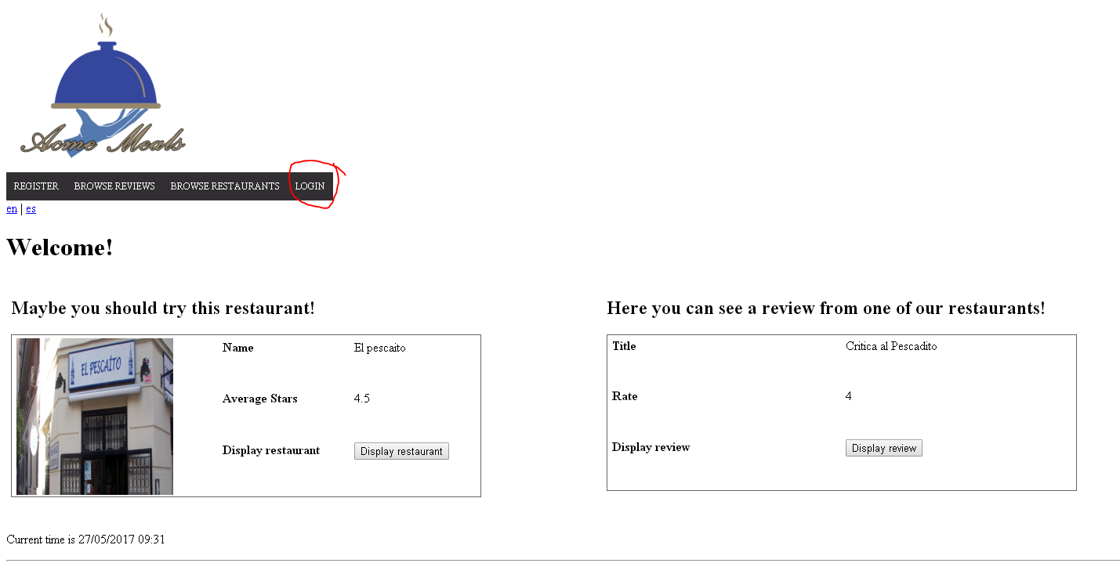

Tests

For every test that you wish the tester to perform, include a table with the following structure. Check your theory lecture notes to learn about some typical tests.

|  |  |
| --- | --- |
| **Test 1.1** | |
| **Description** | Entrar en el Sistema como un user. Credenciales username:”user1”, password: “user1”. |
| **Expected** | Entrar en la página de inicio de nuestro sistema, apareciendo un menú con la información en el menú para el usuario con el que has accedido. |
| **Outcome** | Tras entrar con los credenciales mencionadas todo se muestra correctamente. |
| **Notes** |  |

|  |  |
| --- | --- |
| **Test 1.2** | |
| **Description** | Entrar en el Sistema como un manager. Credenciales username:”manager1”, password: “manager1”. |
| **Expected** | Entrar en la página de inicio de nuestro sistema, apareciendo un menú con la información en el menú para el usuario con el que has accedido. |
| **Outcome** | Podemos accede adecuadamente al Sistema con las credenciales mecionadas pero aparece un botón que no esta en la imagen, dicho boton es el de “LIST SOCIAL IDENTITIES” |
| **Notes** |  |

|  |  |
| --- | --- |
| **Test 1.3** | |
| **Description** | Entrar en el Sistema como un crítico. Credenciales username:”critic1”, password: “critic1”. |
| **Expected** | Entrar en la página de inicio de nuestro sistema, apareciendo un menú con la información en el menú para el usuario con el que has accedido. |
| **Outcome** | Tras entrar con los credenciales mencionadas todo se muestra correctamente. |
| **Notes** |  |

|  |  |
| --- | --- |
| **Test 1.4** | |
| **Description** | Entrar en el Sistema como un administrador. Credenciales username: ”admin”, password: “admin”. |
| **Expected** | Entrar en la página de inicio de nuestro sistema, apareciendo un menú con la información en el menú para el usuario con el que has accedido. |
| **Outcome** | El botón de “GENERATE MONTHLY BILLS” no aparece, en su lugar aparece el botón de “MONTHLY BILL MENU” |
| **Notes** |  |

|  |  |
| --- | --- |
| **Test 1.5** | |
| **Description** | Probar los tests anteriores en inglés y español |
| **Expected** | Al probar los tests anteriores en otro idioma el resultado debe de ser el mismo cambiando únicamente el idioma de las etiquetas y los mensajes mostrados por el sistema. |
| **Outcome** | El Sistema muestra adecuadamente los mensajes tanto en español como en ingles |
| **Notes** |  |

# Use case 2 – Registrarse en el sistema

Description

Registrarse en el sistema, ya sea como user o como manager.

Access

En la barra del menú seleccionar a partir del botón “register” o “registrarse” como manager o como user.

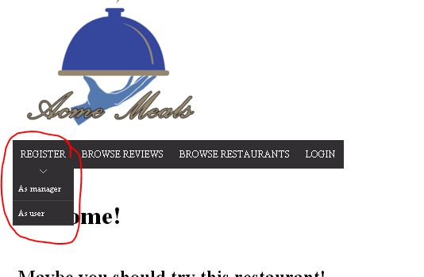

Tests

|  |  |
| --- | --- |
| **Test 2.1** | |
| **Description** | Al p8ulsar el botón de registro para hacerlo como un user debe de aparecer el formulario para el nuevo user. |
| **Expected** | Se debe de mostrar la siguiente vista. |
| **Outcome** | La vista se muestra adecuadamente. |
| **Notes** |  |

|  |  |
| --- | --- |
| **Test 2.2** | |
| **Description** | Una vez cargado el formulario de registro , pulsar el botón “cancel” o “cancelar” |
| **Expected** | Al pulsar el botón debe de redirigir al usuario a la vista inicial del sistema |
| **Outcome** | El Sistema redirige adecuadamente. |
| **Notes** |  |

|  |  |
| --- | --- |
| **Test 2.3** | |
| **Description** | Registrarse en el sistema como un usuario, rellenando el formulario de forma correcta. |
| **Expected** | Al completar el formulario de registro y pulsar el botón de guardar; el sistema debe de redirigir al nuevo usuario a la página de inicio de sesión para poder acceder a la aplicación. |
| **Outcome** | El Sistema te redirige adecuadamente. |
| **Notes** |  |

|  |  |
| --- | --- |
| **Test 2.4** | |
| **Description** | Registrarse en el sistema como un usuario, rellenando el formulario dejando vacíos algunos campos. |
| **Expected** | Al completar el formulario de registro y pulsar el botón de guardar; el sistema debe volver a cargar el formulario a excepción de las contraseñas, mostrando un mensaje de error para cada campo que este vacío o no encaje con el patrón. |
| **Outcome** | El sistema muestra los errores y recarga la vista adecuadamente. |
| **Notes** |  |

|  |  |
| --- | --- |
| **Test 2.5** | |
| **Description** | Registrarse en el sistema como un usuario, rellenando el formulario dejando vacíos los campos de las tarjetas de crédito. |
| **Expected** | Al completar el formulario de registro y pulsar el botón de guardar; el sistema debe volver a cargar el formulario a excepción de las contraseñas, mostrando un mensaje de error para los campos vacíos de la tarjeta; ya que debe de estar completa y ser válida- |
| **Outcome** | Al dejar vacios los campos de la tarjeta de credito el Sistema muestra los errores correctamente |
| **Notes** |  |

|  |
| --- |
| **Test 2.6** |
| **Description** | En el formulario intentar realizar una inserción de texto XSS o SQL |
| **Expected** | Al intentar guardar el usuario debe de aparecer un error como se muestra en la imagen |
| **Outcome** | El Sistema muestra el error adecuadamente. |
| **Notes** |  |
| **Test 2.7** |
| **Description** | Realizar los test del 2.1 al 2.6 para el caso de un manager, ya que tienen los mismos campos de registro. |
| **Expected** | Al probar los tests anteriores en para el caso de un manager el resultado debe de ser el mismo. |
| **Outcome** | El resultado es correcto en todos los tests. |
| **Notes** |  |

|  |  |
| --- | --- |
| **Test 2.8** | |
| **Description** | Probar patrón incorrecto del email |
| **Expected** | Al intentar hacer el registro con un patrón de email incorrecto debe volver a cargar el formulario mostrando un mensaje de email incorrecto. |
| **Outcome** | El Sistema te muestra un error si el correo no encaja en el patron. |
| **Notes** |  |

|  |  |
| --- | --- |
| **Test 2.9** | |
| **Description** | Probar patrón incorrecto de teléfono |
| **Expected** | Al intentar hacer el registro con un patrón de email incorrecto debe volver a cargar el formulario mostrando un mensaje de teléfono incorrecto incorrecto. |
| **Outcome** | No se cual es el patron del telefono pero si se introduce “123456” el Sistema muestra un error de patron. |
| **Notes** |  |

|  |  |
| --- | --- |
| **Test 2.10** | |
| **Description** | Probar los tests anteriores en inglés y español |
| **Expected** | Al probar los tests anteriores en otro idioma el resultado debe de ser el mismo cambiando únicamente el idioma de las etiquetas y los mensajes mostrados por el sistema. |
| **Outcome** | Cuando el Sistema se encuentra en español en el submenu de “Registrarse” aparece el mensaje “como manager” por lo que manager no esta traducido. |
| **Notes** |  |

# Use case 3 – Listar el catálogo de restaurantes

Description

Se va a mostrar una lista con todos los restaurantes que hay en el sistema, pudiendo navegar a al perfil de restaurante.

Access

Para acceder a este caso de uso no es necesario estar registrado en el sistema, sólo es necesario pulsar en el enlace del menú que aparece sin estar registrado.

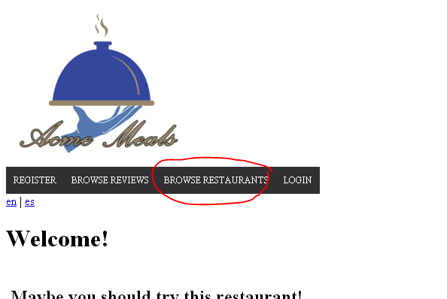

Tests

|  |  |
| --- | --- |
| **Test 3.1** | |
| **Description** | Mostrar todos los restaurantes que hay registrados en el sistema. |
| **Expected** | Para cada restaurant debe mostrar una foto, su nombre, ciudad, dirección, media de estrellas, si tienen servicio de entregas, el coste del servicio de entregas, la cantidad mínima del pedido y un enlace para acceder al perfil del restaurante. |
| **Outcome** | El Sistema muestra los restaurantes adecuadamente. |
| **Notes** |  |

|  |  |
| --- | --- |
| **Test 3.2** | |
| **Description** | Comprobar que para cada valor de “servicio de entrega” o “delivery service” se muestra la información adecuada |
| **Expected** | Si el valor es “false” los campos “deliver cost service” y “mínimum amount for delivery service” deben estar vacíos; si el valor es true se debe de mostrar la información. |
| **Outcome** | El Sistema lo muestra adecuadamente. |
| **Notes** |  |

|  |  |
| --- | --- |
| **Test 3.3** | |
| **Description** | Probar el enlace de ver el perfil de un restaurante. |
| **Expected** | Al pulsar en el enlace debe de redirigir al usuario al perfil del restaurante en cuestión |
| **Outcome** | El Sistema redirige adecuadamente. |
| **Notes** | El Sistema muestra dos campos adicionales, llamados “Red social” y “Link” |

|  |  |
| --- | --- |
| **Test 3.4** | |
| **Description** | Probar los tests anteriores en inglés y español |
| **Expected** | Al probar los tests anteriores en otro idioma el resultado debe de ser el mismo cambiando únicamente el idioma de las etiquetas y los mensajes mostrados por el sistema. |
| **Outcome** | Al listar los restaurants el nombre de las columnas aparece en ingles unicamente al igual que pasa al mostrar el perfil de un restaurante que se muestran las etiquetas solamente en ingles. |
| **Notes** |  |

# Use case 4 – Búsqueda de un restaurante

Description

Se va a probar a realizar una búsqueda de restaurantes de acuerdo a una serie de parámetros.

Access

Para acceder sólo es necesario cargar la vista de los restaurantes, el buscador aparecerá justo encima de la lista de todos los restaurantes.

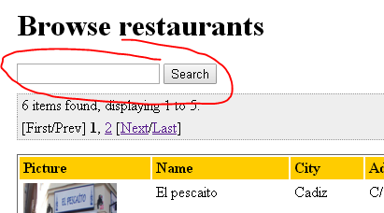

Tests

|  |  |
| --- | --- |
| **Test 4.1** | |
| **Description** | Escribimos la palabra por la cual queremos hacer la búsqueda. Se puede buscar por nombre, dirección o ciudad del restaurante; así como por las categorías de comida del restaurante. |
| **Expected** | Al pulsar el botón “search” o “buscar” el sistema devolverá una lista con los restaurantes que cumplan dicho criterio de búsqueda. |
| **Outcome** | El Sistema busca adecuadamente. |
| **Notes** |  |

|  |  |
| --- | --- |
| **Test 4.2** | |
| **Description** | Probar los tests anteriores en inglés y español |
| **Expected** | Al probar los tests anteriores en otro idioma el resultado debe de ser el mismo cambiando únicamente el idioma de las etiquetas y los mensajes mostrados por el sistema. |
| **Outcome** | El Sistema muestra adecuadamente las vistas tanto en español como en ingles |
| **Notes** | Add notes if necessary. |

# Use case 5 – Listar las críticas de los restaurantes

Description

Se va a mostrar una lista con todos las críticas que hay en el sistema, pudiendo navegar a al perfil de restaurante.

Access

Para acceder a este caso de uso no es necesario estar registrado en el sistema, sólo es necesario pulsar en el enlace del menú que aparece sin estar registrado.

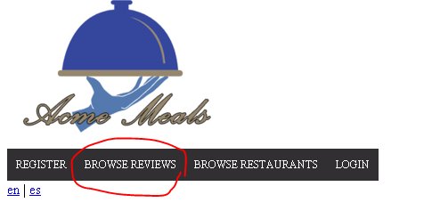

Tests

|  |  |
| --- | --- |
| **Test 5.1** | |
| **Description** | Mostrar todas las críticas hechas a los restaurantes |
| **Expected** | Para cada crítica se debe de mostrar el título de la crítica, un enlace para ver la crítica y otro para ver el perfil del autor de la crítica. |
| **Outcome** | El Sistema muestra las criticas adecuadamente. |
| **Notes** |  |

|  |  |
| --- | --- |
| **Test 5.2** | |
| **Description** | Probar el enlace de ver la crítica. |
| **Expected** | Al pulsar en el enlace debe de mostrar la crítica completa. |
| **Outcome** | El Sistema muestra la critica adecuadamente. |
| **Notes** |  |

|  |  |
| --- | --- |
| **Test 5.3** | |
| **Description** | Probar el enlace de ver al autor de la crítica. |
| **Expected** | Al pulsar en el enlace debe de mostrar el perfil del crítico que escribió la crítica. |
| **Outcome** | El Sistema muestra el perfil del critic adecuadamente. |
| **Notes** |  |

|  |  |
| --- | --- |
| **Test 5.4** | |
| **Description** | Probar los tests anteriores en inglés y español |
| **Expected** | Al probar los tests anteriores en otro idioma el resultado debe de ser el mismo cambiando únicamente el idioma de las etiquetas y los mensajes mostrados por el sistema. |
| **Outcome** | El Sistema muestra correctamente los mensajes en español y en ingles. |
| **Notes** | Add notes if necessary. |

# Use case 6 – Editar perfil de user y manager

Description

Los usuarios registrados como users y los registrados como manager tienen la posibilidad de editar los datos de su perfil.

Access

Para acceder a esta opción es necesario estar logeado en el sistema como user o como manager. En la pestaña donde aparece el nombre de la persona registrada aparece la posibilidad de editar su perfil. Para los dos usuarios se encuentra en la misma posición.

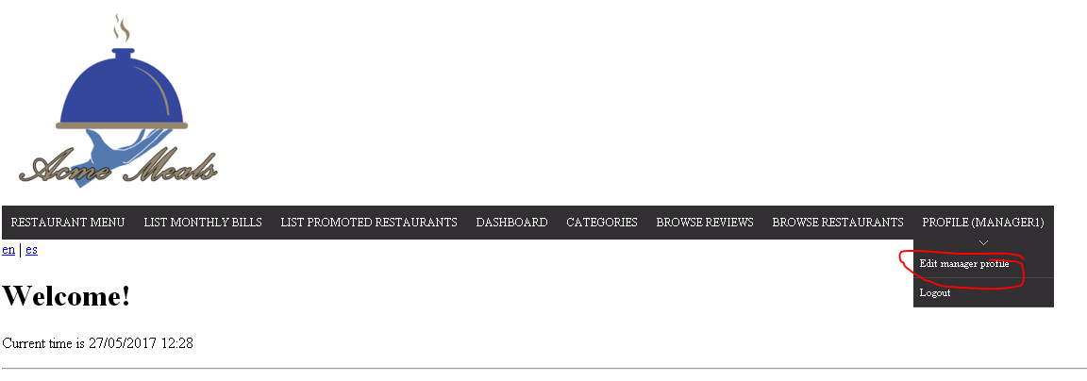

Tests

|  |  |
| --- | --- |
| **Test 6.1** | |
| **Description** | Acceder al formulario con tus datos. Para ello usamos los credenciales de manager username: “manager1”, password: “mamager1” |
| **Expected** | Debe de aparecer el formulario como el del registro en el sistema con todos los datos rellenos. |
| **Outcome** | El Sistema muestra la vista correctamente. |
| **Notes** |  |

|  |  |
| --- | --- |
| **Test 6.2** | |
| **Description** | Acceder al formulario con tus datos. Para ello usamos los credenciales de manager username: “user1”, password: “user1” |
| **Expected** | Debe de aparecer el formulario como el del registro en el sistema con todos los datos rellenos. |
| **Outcome** | El Sistema muestra la vista adecuadamente. |
| **Notes** |  |

|  |  |
| --- | --- |
| **Test 6.3** | |
| **Description** | Una vez cargado el formulario de editar perfil pulsar el botón “cancel”/”cancelar”. Acceder con los credenciales de user username: “user1”, password: “user1”. |
| **Expected** | Al pulsar el botón se debe redirigir al usuario a la vista principal de la página. |
| **Outcome** | El Sistema no te redirige adecuadamente ya que nos redirige a la vista de “Lista de restaurantes” |
| **Notes** |  |

|  |  |
| --- | --- |
| **Test 6.4** | |
| **Description** | Una vez cargado el formulario de editar perfil pulsar el botón “cancel”/”cancelar”. Acceder con los credenciales de manager username: “manager1”, password: “manager2”. |
| **Expected** | Al pulsar el botón se debe redirigir al usuario a la vista principal de la página. |
| **Outcome** | El Sistema no redirige adecuadamente ya que nos redirige a la vista de “Lista de restaurantes”. |
| **Notes** |  |

|  |  |
| --- | --- |
| **Test 6.5** | |
| **Description** | Modificar el perfil y pulsar el botón de guardar/sabe. Acceder con los credenciales de manager username: “manager1”, password: “manager2”. |
| **Expected** | Al completar el formulario de editar perfil y pulsar el botón, si todo esta correcto te redirigirá a la página principal del sistema. |
| **Outcome** | El Sistema modifica el perfil adecuadamente y redirige correctamente a la pagina principal. |
| **Notes** |  |

|  |  |
| --- | --- |
| **Test 6.6** | |
| **Description** | Modificar el perfil y pulsar el botón de guardar/sabe. Acceder con los credenciales de user username: “user1”, password: “user1”. |
| **Expected** | Al completar el formulario de editar perfil y pulsar el botón, si todo esta correcto te redirigirá a la página principal del sistema. |
| **Outcome** | El Sistema edita correctamente el perfil y te redirige adecuadamente a la pagina principal. |
| **Notes** |  |

|  |  |
| --- | --- |
| **Test 6.7** | |
| **Description** | Probar los tests anteriores en inglés y español |
| **Expected** | Al probar los tests anteriores en otro idioma el resultado debe de ser el mismo cambiando únicamente el idioma de las etiquetas y los mensajes mostrados por el sistema. |
| **Outcome** | Cuando estas logueado como manager y despliegas el menu de “Profile” aparece el boton de “Editar perfil de manager” cuando estamos en español, por lo que manager no esta traducido. |
| **Notes** |  |

# Use case 7 – Listar los pedidos de un usuario

Description

El sistema almacena el historial de pedidos de un usuario, para que los pueda ver.

Access

Para acceder a la vista es necesario logearse como un user con las credenciales username: “user1” y la password: “user1”. Una vez logeado pulsar el enlace en el menú que pone orders/pedidos

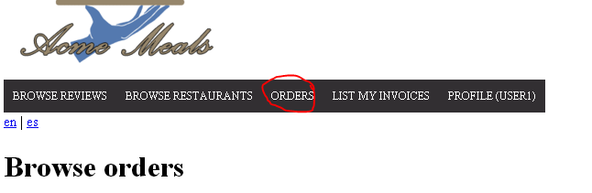

Tests

|  |  |
| --- | --- |
| **Test 7.1** | |
| **Description** | Mostrar todos los orders de un usuario. |
| **Expected** | Para cada order se debe de mostrar el restaurante al que se ha realizado el pedido, la fecha, el precio, el estado y un enlace para ver el pedido en más detalle. |
| **Outcome** | La vista se muestra incorrectamente ya que no aparece la columna de “Estado” |
| **Notes** |  |

|  |  |
| --- | --- |
| **Test 7.2** | |
| **Description** | Comprobar que la fecha mostrada cumple el formato dd/MM/yyyy HH:mm |
| **Expected** | Las fechas deben cumplir con el patrón indicado en la descripción. |
| **Outcome** | Las fechas cumplen el formato adecuado. |
| **Notes** |  |

|  |  |
| --- | --- |
| **Test 7.3** | |
| **Description** | Probar el enlace que lleva a la vista del pedido |
| **Expected** | Al pulsar el enlace nos debe mostrar el pedido completo. |
| **Outcome** | El pedido se muestra correctamente. |
| **Notes** |  |

|  |  |
| --- | --- |
| **Test 7.4** | |
| **Description** | Probar el botón cancel en el display de pedido. |
| **Expected** | Al pulsar el botón nos debe de redirigir a la lista de los pedidos del usuario. |
| **Outcome** | El Sistema redirige adecuadamente a la lista de pedidos del usuario. |
| **Notes** |  |

|  |  |
| --- | --- |
| **Test 7.5** | |
| **Description** | Probar los tests anteriores en inglés y español |
| **Expected** | Al probar los tests anteriores en otro idioma el resultado debe de ser el mismo cambiando únicamente el idioma de las etiquetas y los mensajes mostrados por el sistema. |
| **Outcome** | El Sistema muestra correctamente los mensajes en español y en ingles. |
| **Notes** |  |

# Use case 8 – Mostrar los recibos de un usuario

Description

Un usuario puede ver todas las facturas que se han emitido para él.

Access

Para acceder a la vista es necesario logearse como un user con las credenciales username: “user1” y la password: “user1”. Una vez logeado pulsar el enlace en el menú que pone list my invoices/listar mis facturas.

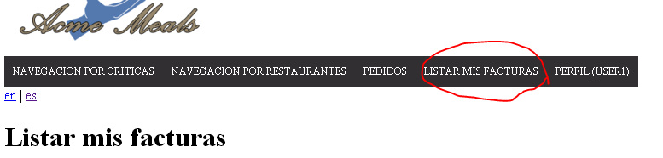

Tests

|  |  |
| --- | --- |
| **Test 8.1** | |
| **Description** | Mostrar todos los recibos de un usuario. |
| **Expected** | Para cada order se debe de mostrar la fecha, el precio y un enlace para ver el recibo en más detalle. |
| **Outcome** | El Sistema muestra correctamente los recibos. |
| **Notes** |  |

|  |  |
| --- | --- |
| **Test 8.2** | |
| **Description** | Comprobar que la fecha mostrada cumple el formato dd/MM/yyyy HH:mm |
| **Expected** | Las fechas deben cumplir con el patrón indicado en la descripción. |
| **Outcome** | El Sistema muestra las fechas en el formato adecuado. |
| **Notes** |  |

|  |  |
| --- | --- |
| **Test 8.3** | |
| **Description** | Probar el enlace que lleva a la vista de la factura |
| **Expected** | Al pulsar el enlace nos debe mostrar la factura completa. |
| **Outcome** | El Sistema muestra ademas de los campos mostrados en la imagen superior el campo de “Descripcion” |
| **Notes** |  |

|  |  |
| --- | --- |
| **Test 8.4** | |
| **Description** | Probar los tests anteriores en inglés y español |
| **Expected** | Al probar los tests anteriores en otro idioma el resultado debe de ser el mismo cambiando únicamente el idioma de las etiquetas y los mensajes mostrados por el sistema. |
| **Outcome** | El Sistema muestra adecuadamente los mensajes en español y en ingles. |
| **Notes** |  |

# Use case 9 – Hacer un pedido a un restaurante

Description

Los usuarios pueden hacer pedidos de comida a un restaurante que este registrado en el sistema.

Access

Para acceder a realizar un pedido hay que estar logeado como un usuario con las credenciales username: “user1” y la password: “user1”. Ir a la lista de restaurantes, usar el enlace de display/mostrar restaurante y pulsar en el botón de hacer pedido/make an order.

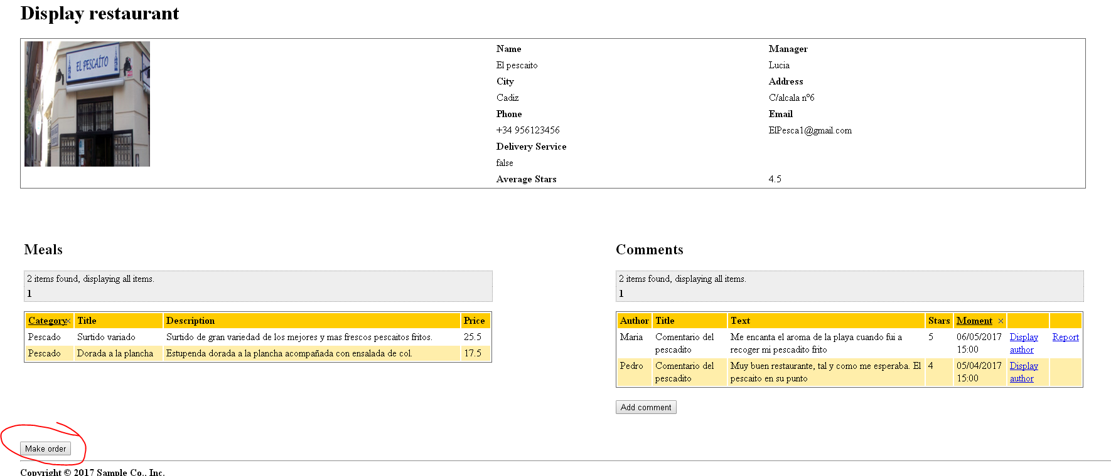

Tests

|  |  |
| --- | --- |
| **Test 9.1** | |
| **Description** | Se muestra la información correcta. |
| **Expected** | Se debe de mostrar la información del restaurante, una lista con los platos que sirven, cada plato tiene un botón para añadirlo al pedido; y una lista con los platos ya añadidos al pedido. También se da la posibilidad de finalizar el pedido o de eliminarlo. |
| **Outcome** | El Sistema muestra la informacion correcta. |
| **Notes** |  |

|  |  |
| --- | --- |
| **Test 9.2** | |
| **Description** | Añadir un plato al pedido, pulsando en añadir a mi pedido/add to my order. |
| **Expected** | Al pulsar el botón se cargará una nueva vista en la cual se añade la cantidad que quieres añadir y pulsamos save    Lo que nos llevará de vuelta a la vista de hacer pedido teniendo que aparecer el elemento pedido. |
| **Outcome** | El Sistema añade correctamente el elemento pedido a nuestra lista. |
| **Notes** |  |

|  |  |
| --- | --- |
| **Test 9.3** | |
| **Description** | Intentar introducir un texto en lugar de un número al añadir un plato al pedido. |
| **Expected** | Se debe de volver a cargar la vista mostrando un mensaje de error. |
| **Outcome** | El Sistema muestra el error correctamente. |
| **Notes** |  |

|  |  |
| --- | --- |
| **Test 9.4** | |
| **Description** | Probar el botón cancel de añadir un número de platos a un pedido. |
| **Expected** | El Sistema nos debe de mostrar la vista del pedido que estábamos realizando. |
| **Outcome** | El Sistema redirige adecuadamente a la vista del pedido que estabamos realizando. |
| **Notes** |  |

|  |  |
| --- | --- |
| **Test 9.5** | |
| **Description** | Finalizar el pedido pulsando el botón de finalizar pedido/finish order |
| **Expected** | Nos mostrará una vista en la cual se debe de marcar si vamos a ir a recoger el pedio o añadimos la dirección a la que queremos que nos mande el pedido.    Al pulsar guardar nos llevará a la vista de la factura creada para ese pedido. |
| **Outcome** | El Sistema finaliza el pedido y genera correctmente la facture. |
| **Notes** | El Sistema muestra un campo adicional llamado “Descripcion” en la vista. |

|  |  |
| --- | --- |
| **Test 9.6** | |
| **Description** | Probar que el botón cancela/cancelar de confirmar envío de pedido funciona correctamente. |
| **Expected** | El Sistema nos debe de mostrar la vista del pedido que estábamos realizando. |
| **Outcome** | El Sistema redirige adecuadamente a la vista del pedido que estabamos realizando. |
| **Notes** |  |

|  |  |
| --- | --- |
| **Test 9.7** | |
| **Description** | Probar a rellenar los dos campos del finalizar pedido a la vez |
| **Expected** | Nos debe de salir un mensaje de error. |
| **Outcome** | EL Sistema muestra el error adecuadamente. |
| **Notes** |  |

|  |  |
| --- | --- |
| **Test 9.8** | |
| **Description** | Intentar escribir código XSS. |
| **Expected** | Se recargará la vista mostrando un mensaje de error. |
| **Outcome** | El Sistema muestra el error adecuadamente. |
| **Notes** |  |

|  |  |
| --- | --- |
| **Test 9.9** | |
| **Description** | Probar a eliminar un pedido siempre y cuando no se haya finalizado |
| **Expected** | Al pulsar el botón el Sistema nos redirigirá a la vista del restaurante al cual le estabas haciendo el pedido. |
| **Outcome** | El Sistema elimina el pedido adecuadamente y nos redirige a la vista del restaurant al cual estabamos haciendp el pedido. |
| **Notes** |  |

|  |  |
| --- | --- |
| **Test 9. 10** | |
| **Description** | Probar los tests anteriores en inglés y español |
| **Expected** | Al probar los tests anteriores en otro idioma el resultado debe de ser el mismo cambiando únicamente el idioma de las etiquetas y los mensajes mostrados por el sistema. |
| **Outcome** | El Sistema muestra los mensajes correctamente en español y en ingles |
| **Notes** |  |

# Use case 10 – Escribir un comentario

Description

Los usuarios, ya sean user o manager; pueden escribir un comentario sobre un restaurante.

Access

Para acceder es necesario estar logeado en el sistema ya sea como user o como manager. Posteriormente mostramos la información de un restaurante y pulsamos el botón de escribir un comentario.

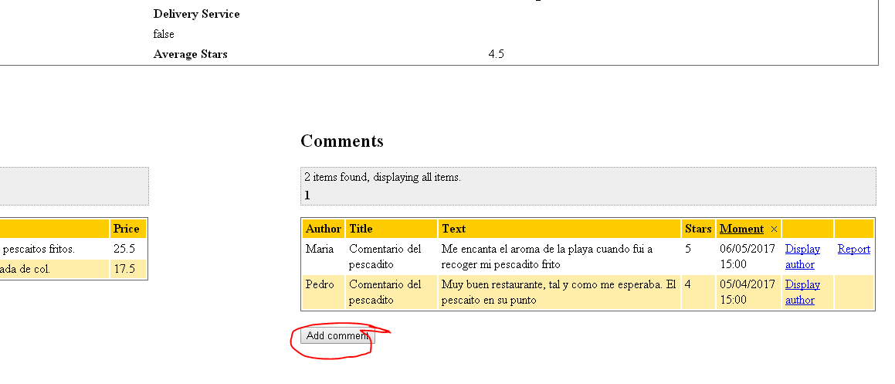

Tests

|  |  |
| --- | --- |
| **Test 10.1** | |
| **Description** | Escribir un comentario como user. Credenciales username: “user1”, password: “user1”. Rellenamos el formulario y pulsamos guardar |
| **Expected** | Al escribir el comentario nos debe de redirigir a la vista del restaurante al cual le has escrito el mensaje |
| **Outcome** | El comentario se crea y te redirige al restaurante que comentaste. |
| **Notes** |  |

|  |  |
| --- | --- |
| **Test 10.2** | |
| **Description** | Intentar escribir código XSS. |
| **Expected** | Nos debe de volver a cargar la vista mostrando un mensaje de error. |
| **Outcome** | La vista se carga mostrando el mensaje “Insecure HTML” |
| **Notes** |  |

|  |  |
| --- | --- |
| **Test 10.3** | |
| **Description** | Probar el botón de cancel de un comentario |
| **Expected** | El Sistema nos redirigirá a la lista de restaurantes |
| **Outcome** | El botón cancel nos redirige a la lista de retaurantes. |
| **Notes** |  |

|  |  |
| --- | --- |
| **Test 10.4** | |
| **Description** | Probar los tests anteriores en inglés y español |
| **Expected** | Al probar los tests anteriores en otro idioma el resultado debe de ser el mismo cambiando únicamente el idioma de las etiquetas y los mensajes mostrados por el sistema. |
| **Outcome** | El resultado es el mismo. Lo único es que las vistas listar y display restaurante no cambia de idioma correctamente (aunque esto forma parte de otro test). |
| **Notes** | Add notes if necessary. |

# Use case 11 – Reportar un comentario

Description

Los usuarios, ya sean user o manager; pueden reportar un comentario sobre un restaurante.

Access

Para acceder es necesario estar logeado en el sistema ya sea como user o como manager. Posteriormente mostramos la información de un restaurante y pulsamos en el enlace de reportar comentario. Para ello registrar con los credenciales de user username: “user1”, password: “user1”; los credenciales de manager username: “manager1”, password: “manager1”.

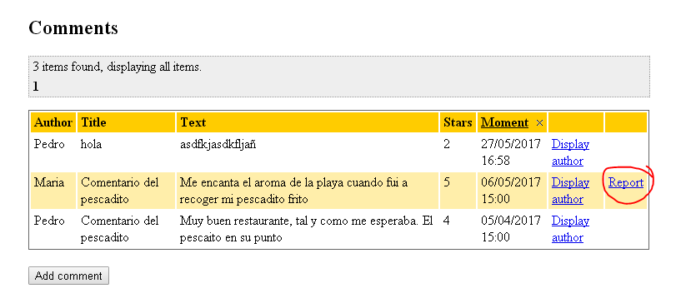

Tests

|  |  |
| --- | --- |
| **Test 11.1** | |
| **Description** | Reportar un comentario, lo que nos llevará a una vista para informar de porque lo quieres reportar. |
| **Expected** | Al reportar un comentario nos debe de redirigir a la vista del restaurante y no darnos la posibilidad de reportar ese comentario otra vez. Sin embargo, si introducimos la ulr que nos salía al mandar un reporte de un comentario, podemos volver a acceder a la opción de reportarlo. |
| **Outcome** | Al repotar un comentario nos redirige a la vista del restaurant y ya no nos da la posibilidad de repotarlo de nuevo. |
| **Notes** |  |

|  |  |
| --- | --- |
| **Test 11.2** | |
| **Description** | Intentar escribir código XSS. |
| **Expected** | Nos debe de volver a cargar la vista de escribir el report mostrando un mensaje de error |
| **Outcome** | Nos devuelve a la vista mostrando el mensaje de error. |
| **Notes** |  |

|  |  |
| --- | --- |
| **Test 11.3** | |
| **Description** | Probar el botón cancel de escribir un report de comentario |
| **Expected** | Nos debe de llevar a la vista de lista de restaurants. |
| **Outcome** | Al pulsar cancel nos devuelve a la vista de los restaurantes. |
| **Notes** |  |

|  |  |
| --- | --- |
| **Test 11.4** | |
| **Description** | Dejar el campo texto en blanco |
| **Expected** | Nos debe de cargar la vista de reportar mostrando un mensaje de error |
| **Outcome** | Se puede reportar con el campo text en blanco. |
| **Notes** |  |

|  |  |
| --- | --- |
| **Test 11.5** | |
| **Description** | Probar los tests anteriores en inglés y español |
| **Expected** | Al probar los tests anteriores en otro idioma el resultado debe de ser el mismo cambiando únicamente el idioma de las etiquetas y los mensajes mostrados por el sistema. |
| **Outcome** | El resultado es el mismo |
| **Notes** |  |

# Use case 12 – Dar like o dislike a una crítica

Description

Un usuario le puede dar like o dislike a una crítica, al igual que puede quitar el like y el dislike.

Access

Para acceder a esta opción es necesario estar logeado como un user, con las siguientes credenciales username: “user1”, password: “user1”. Ahora buscamos la lista de críticas y hacemos display de la crítica a la que queremos hacer like o dislike.

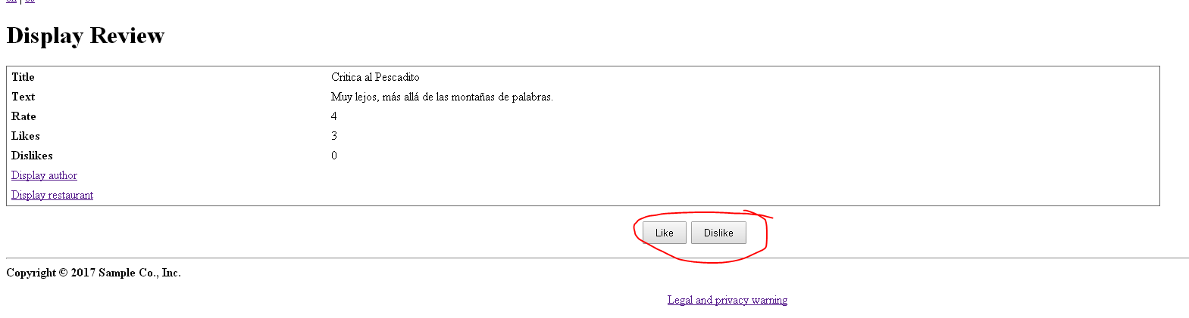

Tests

|  |  |
| --- | --- |
| **Test 12.1** | |
| **Description** | Hacer like a una crítica |
| **Expected** | Tras pulsar el botón de like se debe de volver a cargar la vista mostrando ahora un botón que pone unlike. |
| **Outcome** | Se carga la vista al pulsar sobre el botón. Sin embargo, si por ejemplo, la ulr al darle a me gusta en el display review es <http://www.acme.com/user/review/like/create.do?reviewId=122> y cojo la ejecuto por ejemplo 5 veces (pulsando intro 5 veces para que se recague 5 veces), al darle a “ya no me gusta” explotará el sistema porque habré enviado más de un elemento al delete. Esto también implica que un usuario puede dar miles de likes y dislikes a una misma review, desvirtuando la información. |
| **Notes** | En español aparecen los botones “me gusta”, “ya no me gusta” y “me disgusta. No sé si se prentede expresar la idea de que al pulsar “ya no me gusta” quiere decir que tiene una opinión neutral y no negativa, que vendria a estar representada por “Me disguta”. Los botones pueden dar lugar a pensar que significan lo mismo, yo le daría una vuelta a esa traducción. También puede ser un error el hecho de que existan 3 botones y deberian ser solo dos, el like y el dislike. |

|  |  |
| --- | --- |
| **Test 12.2** | |
| **Description** | Hacer dislike a una crítica |
| **Expected** | Tras pulsar el botón de dislike se debe de volver a cargar la vista mostrando ahora un botón que pone undislike. |
| **Outcome** | Aunque en principio hace lo que se espera, ocurre lo mismo que con el like, si ejecuto el dislike mas de una vez usando la url, al darle a like provocará el pete del Sistema. . Esto también implica que un usuario puede dar miles de likes y dislikes a una misma review, desvirtuando la información. |
| **Notes** |  |

|  |  |
| --- | --- |
| **Test 12.3** | |
| **Description** | Probar los tests anteriores en inglés y español |
| **Expected** | Al probar los tests anteriores en otro idioma el resultado debe de ser el mismo cambiando únicamente el idioma de las etiquetas y los mensajes mostrados por el sistema. |
| **Outcome** | El resultado es el mismo |
| **Notes** |  |

# Use case 13 – Ver el dashboard de un manager

Description

Todos los managers tienen una vista de dashboard con información referente a los restaurantes que manejan.

Access

Para acceder hay que estar logeado en el sistema como un manager con los siguientes credenciales username: “manager1”, password: “manager1”. Ahora sólo es necesario pulsar el enlace en el menú de dashboard.

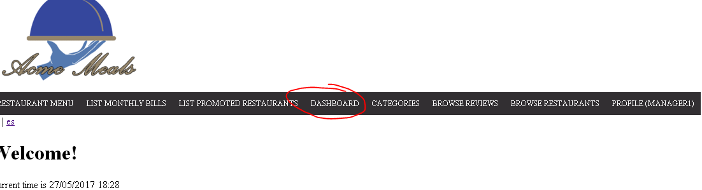

Tests

|  |  |
| --- | --- |
| **Test 13.1** | |
| **Description** | Se muestra la información correcta |
| **Expected** | Se debe de mostrar un total de 8 tablas de información. |
| **Outcome** | Se muestran las 8 tablas. |
| **Notes** | Sin embargo, la que se corresponde con “Restaurante/s con menos del 10% de los pedidos” sale asi:    No sé si se tiene pensando que en caso de no tener datos salga de esta forma. |

|  |  |
| --- | --- |
| **Test 13.2** | |
| **Description** | Probar los tests anteriores en inglés y español |
| **Expected** | Al probar los tests anteriores en otro idioma el resultado debe de ser el mismo cambiando únicamente el idioma de las etiquetas y los mensajes mostrados por el sistema. |
| **Outcome** | El resultado es el mismo |
| **Notes** |  |

# Use case 14 – Listar las facturas de un manager

Description

Los managers reciben una factura cada vez que promocionan un restaurante para que aparezca en la página de inicio como publicidad. Este es el listado de esas facturas.

Access

Para acceder hay que estar logeado en el sistema como un manager con los siguientes credenciales username: “manager1”, password: “manager1”. Ahora hay que pulsar el enlace del menú de listar las facturas o monthly bills.

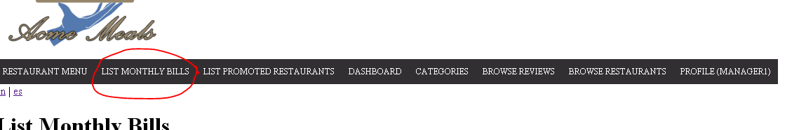

Tests

|  |  |
| --- | --- |
| **Test 14.1** | |
| **Description** | Se muestra la información correcta |
| **Expected** | Debe de mostrar una lista con los campos de fecha de emisión y un enlace para ver la factura. |
| **Outcome** | Se muestra dicha lista |
| **Notes** |  |

|  |  |
| --- | --- |
| **Test 14.2** | |
| **Description** | Comprobar que la fecha mostrada cumple el formato dd/MM/yyyy HH:mm |
| **Expected** | Las fechas deben cumplir con el patrón indicado en la descripción. |
| **Outcome** | La fecha no cumple ese patron |
| **Notes** |  |

|  |  |
| --- | --- |
| **Test 14.3** | |
| **Description** | Probar el correcto funcionamiento del enlace. |
| **Expected** | Al pulsar el enlace se debe de mostrar el contenido completo de la facture. |
| **Outcome** | Se muestra el contenido, aunque en mi caso también se muestra otro campo, no sé si es porque la imagen es solo una referencia o no. |
| **Notes** |  |

|  |  |
| --- | --- |
| **Test 14.4** | |
| **Description** | Probar los tests anteriores en inglés y español |
| **Expected** | Al probar los tests anteriores en otro idioma el resultado debe de ser el mismo cambiando únicamente el idioma de las etiquetas y los mensajes mostrados por el sistema. |
| **Outcome** | En el listado, la cabecera “Moment” no se traduce al español y en el display, en el campo “Credit card” no se traduce el mensaje “Se ha realizado el pago con la tarjeta…”. |
| **Notes** |  |

# Use case 15 – Promocionar un restaurante

Description

Los managers pueden promocionar un restaurante para que aparezca su información en la página principal del sistema de información.

Access

Para acceder es necesario estar logeado en el sistema como manager, con las credenciales username: “manager1”, password: “manager1”. Una vez logeado seleccionamos en el menú la lista de los restaurantes promocionados.

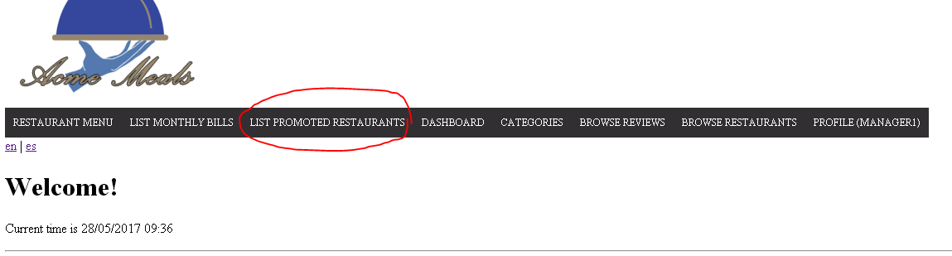

Una vez aquí sólo es necesario pulsar el botón de promocionar un restaurante que aparece al final de la vista.

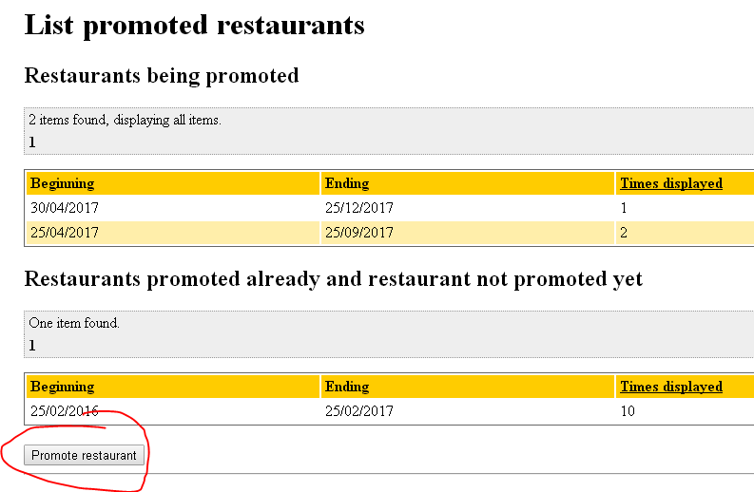

Tests

|  |  |
| --- | --- |
| **Test 15.1** | |
| **Description** | Promocionar de forma correcta un restaurant. |
| **Expected** | Al pulsar el botón nos aparecerá un formulario en el cual añadimos la fecha de inicio de la promoción y la de fin, así como escogemos el restaurante que queremos promocionar.    Al pulsar guardar nos dirigirá a la vista con todos los restaurantes promocionados anterior. |
| **Outcome** | Al introducir los datos no solo no se crea la promoción, si no que no sale mensaje de error informando del motivo, tanto metiendo valores presente/futuro, future/future, pasado/future, pasado/pasado, etc |
| **Notes** |  |

|  |  |
| --- | --- |
| **Test 15.2** | |
| **Description** | Dejar los campos del formulario en blanco |
| **Expected** | Al dejar el formulario en blanco debe aparecer la misma vista con unos mensajes de error. |
| **Outcome** | Aparece la vista en blanco con mensajes de error |
| **Notes** |  |

|  |  |
| --- | --- |
| **Test 15.3** | |
| **Description** | Escribir un ataque XSS |
| **Expected** | Al hacerlo debe de aparecer un mensaje de error en el mismo formulario. |
| **Outcome** | Aparece el mismo mensaje de error que el de la imagen. |
| **Notes** |  |

|  |  |
| --- | --- |
| **Test 15.4** | |
| **Description** | Probar el botón cancel |
| **Expected** | Al pulsar el botón cancel nos debe de redirigir a la vista con los restaurantes a promocionar. |
| **Outcome** | Nos redirige correctamente. |
| **Notes** |  |

|  |  |
| --- | --- |
| **Test 15.5** | |
| **Description** | Intentar poner como fecha de fin una fecha anterior a la de inicio |
| **Expected** | El Sistema cargara otra vez el formulario indicando que la fecha de inicio no es válida. |
| **Outcome** | Tal y como antes comenté, no se muestra ningún mensaje de error en ningún caso. |
| **Notes** |  |

|  |  |
| --- | --- |
| **Test 15.6** | |
| **Description** | Poner como fecha de inicio una fecha ya pasada |
| **Expected** | El Sistema cargara otra vez el formulario indicando que la fecha de inicio no es válida. |
| **Outcome** | Tal y como antes comenté, no se muestra ningún mensaje de error en ningún caso. |
| **Notes** |  |

|  |  |
| --- | --- |
| **Test 15.7** | |
| **Description** | Probar los tests anteriores en inglés y español |
| **Expected** | Al probar los tests anteriores en otro idioma el resultado debe de ser el mismo cambiando únicamente el idioma de las etiquetas y los mensajes mostrados por el sistema. |
| **Outcome** | El sistema se comporta de la misma forma. |
| **Notes** |  |

# Use case 16 – Manejar las categorías

Description

Los managers pueden listar las categorías creadas por ellos, editarlas, eliminarlas siempre y cuando no estén en uso y también pueden crear nuevas categorías para las comidas.

Access

Para acceder es necesario estar logeado en el sistema como manager, con las credenciales username: “manager1”, password: “manager1”. Una vez logeado seleccionamos en el menú la sección de categories o categorías.

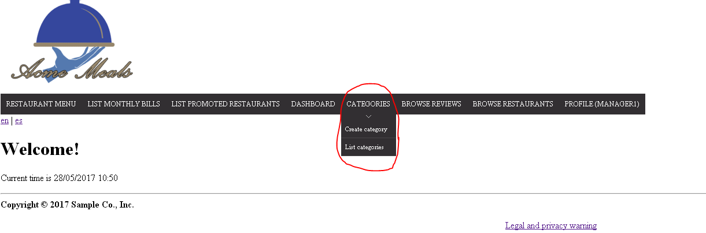

Tests

|  |  |
| --- | --- |
| **Test 16.1** | |
| **Description** | Creamos una nueva categoría |
| **Expected** | Al pulsar el enlace en el menú se cargará un formulario y pondremos un nombre para la nueva categoría.    Al guardarlo nos dirigirá a la lista de categorías creadas por ese manager. |
| **Outcome** | La categoria se crea y nos redirige a la lista de categorias del manager. |
| **Notes** |  |

|  |  |
| --- | --- |
| **Test 16.2** | |
| **Description** | Probar a escribir XSS |
| **Expected** | Al hacerlo debe de aparecer un mensaje de error en el mismo formulario. |
| **Outcome** | Aparece el error en el formulario |
| **Notes** |  |

|  |  |
| --- | --- |
| **Test 16.3** | |
| **Description** | Intentamos crear una categoría con un nombre ya usado |
| **Expected** | El Sistema volverá a cargar otra vez el formulario mostrando un mensaje de error. |
| **Outcome** | El sistema carga el formulario mostrando el mensaje de error |
| **Notes** | En español dice “no se pudo cambiar la categoria…”. Si estamos creando una categoría, no debería decir eso al intentar crearse, en mi opinion. |

|  |  |
| --- | --- |
| **Test 16.4** | |
| **Description** | Probar el botón cancelar |
| **Expected** | Al pulsarlo nos debe de redirigir a la vista de categorías creadas por el manager. |
| **Outcome** | El botón nos redirige a la lista de categorias del manager |
| **Notes** |  |

|  |  |
| --- | --- |
| **Test 16.5** | |
| **Description** | Dejar el formulario vacío |
| **Expected** | El Sistema volverá a cargar otra vez el formulario mostrando un mensaje de error. |
| **Outcome** | El Sistema devuelve el mensaje de error |
| **Notes** |  |

|  |  |
| --- | --- |
| **Test 16.6** | |
| **Description** | Listar las categorías creadas por un manager |
| **Expected** | Se debe de mostrar una lista con todas las categorías mostrando el nombre de esta y un enlace para su edición |
| **Outcome** | Se muestra dicha vista |
| **Notes** |  |

|  |  |
| --- | --- |
| **Test 16.7** | |
| **Description** | Probar el enlace edit de la lista de categorías |
| **Expected** | Nos debe de llevar el Sistema a un formulario de categoría rellenado. |
| **Outcome** | El Sistema nos lleva a dicho formalurio, pero tocando la ulr puedo cargar la edición de una categoria ajena a la mia. |
| **Notes** |  |

|  |  |
| --- | --- |
| **Test 16.8** | |
| **Description** | Probar el botón cancel |
| **Expected** | Nos debe de redirigir el Sistema a la lista de las categorías. |
| **Outcome** | El Sistema nos redirige a la lista de categorias |
| **Notes** |  |

|  |  |
| --- | --- |
| **Test 16.9** | |
| **Description** | Eliminar una categoría en uso. |
| **Expected** | El Sistema nos llevará a la lista de categorías mostrando un mensaje de error. |
| **Outcome** | El Sistema muestra un mensaje de error si intento borrar la categoria y esta está en uso. No ocurre si borro una categoria recién creada. |
| **Notes** |  |

|  |  |
| --- | --- |
| **Test 16.10** | |
| **Description** | Probar los tests anteriores en inglés y español |
| **Expected** | Al probar los tests anteriores en otro idioma el resultado debe de ser el mismo cambiando únicamente el idioma de las etiquetas y los mensajes mostrados por el sistema. |
| **Outcome** | El comportamiento es el mismo. |
| **Notes** |  |

# Use case 17 – Manejar los pedidos recibidos

Description

Los managers son los encargados de ir avanzando en los pasos por los que pasa un pedido.

Access

Para accede hay que estar logeado en el Sistema como un manager, con las siguientes credenciales username: “manager1”, password: “manager1”. Una vez logeado hay que seleccionar en el menú en la opción “restaurant menú” escogemos la opción de ver los pedido en progreso.

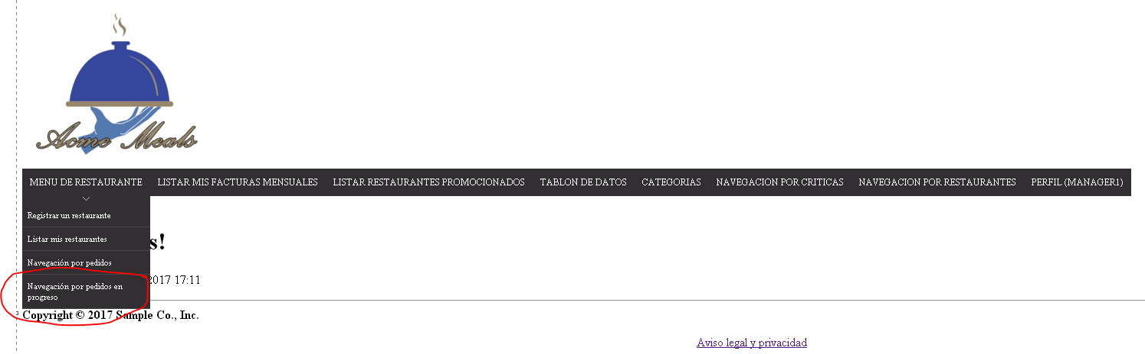

Tests

|  |  |
| --- | --- |
| **Test 17.1** | |
| **Description** | Mostrar la información correcta en el listado |
| **Expected** | Al cargar la vista se debe de mostrar una tabla con el nombre del restaurante, la fecha, la cantidad a pagar, el status un enlace para ver el pedido y un botón para actualizar el status. |
| **Outcome** | El status no se muestra en la lista. |
| **Notes** |  |

|  |  |
| --- | --- |
| **Test 17.2** | |
| **Description** | Pulsar el botón siguiente paso para actualizar le status. |
| **Expected** | Tras pulsar el botón el status debe de cambiar. |
| **Outcome** | No puedo saber desde la vista de la lista si ha cambiado o no el status, ya que no aparece el campo “Status”. Al pulsar en display sale con status “In progress”. |
| **Notes** | Mediante la url del diplay mealOrder puedo accede a las orders ajenas a las mias. Creo que eso no deberia pasar. |

|  |  |
| --- | --- |
| **Test 17.3** | |
| **Description** | Comprobar que la fecha cumple con el patrón dd/MM/yyyy HH:mm |
| **Expected** | La fecha debe cumplir con el patrón indicado anteriormente |
| **Outcome** | La fecha cumple el patron. |
| **Notes** |  |

|  |  |
| --- | --- |
| **Test 17.4** | |
| **Description** | Probar los tests anteriores en inglés y español |
| **Expected** | El sistema se comporta igual. |
| **Outcome** | El sistema se comporta igual. |
| **Notes** |  |

# Use case 18 – Manejar las comidas de los restaurantes

Description

Un manager puede crear, editar, eliminar y listar las comidas para sus restaurantes en el sistema.

Access

Para poder hacerlo debe de estar logeado en el sistema, usando por ejemplo las siguientes credenciales username: “manager1”, password: “manager1”. Una vez hecho hay que listar los restaurantes de los cuales es manager.

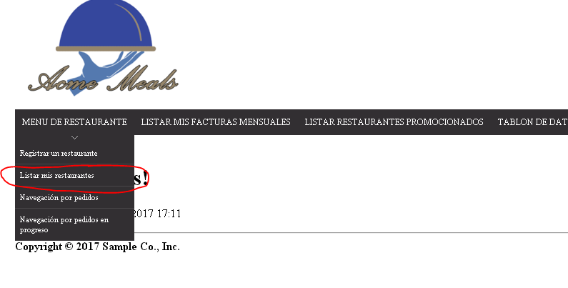

Y mostrar la información de un restaurante para poder acceder a las opciones de las comidas de este.

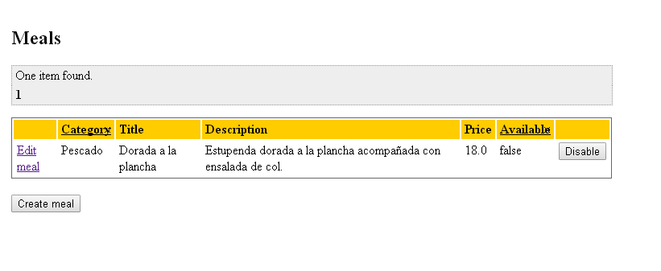

Tests

|  |  |  |
| --- | --- | --- |
| **Test 18.1** | | |
| **Description** | Creamos un nuevo plato | |
| **Expected** | Al pulsar el enlace en el menú se cargará un formulario y rellenaremos la información del plato, nombre, descripción, precio y categoría    Al guardarlo nos dirigirá a la vista del restaurante. | |
| **Outcome** | El menú se crea y se nos devuelve a la vista del restaurante. Se puede repetir el menu, no sé si eso es correcto o no. Sin embargo, se puede guardar el valor cero del precio. | |
| **Notes** | 1º Al listar mis restaurantes las cabeceras no se traducen (test case ajeno).  2º Puedo acceder al formulario de crear menu de cualquier restaurante (se mio o no) mediante la ulr, ej: <http://www.acme.com/managerActor/meal/create.do?restaurantId=109> y al darle a crear se crea el menu en el restaurante ajeno | |
| **Test 18.2** | | |
| **Description** | | Probar a escribir XSS |
| **Expected** | | Al hacerlo debe de aparecer un mensaje de error en el mismo formulario. |
| **Outcome** | | Aparece el formulario tal y como se muesta en la imagen, con los mismos errores |
| **Notes** | |  |

|  |  |
| --- | --- |
| **Test 18.3** | |
| **Description** | Probar el botón cancelar |
| **Expected** | Al pulsarlo nos debe de redirigir a la vista del restaurante |
| **Outcome** | Nos redirige a la vista del restaurante |
| **Notes** | Add notes if necessary. |

|  |  |
| --- | --- |
| **Test 18.4** | |
| **Description** | Dejar el formulario vacío |
| **Expected** | El Sistema volverá a cargar otra vez el formulario mostrando un mensaje de error. |
| **Outcome** | El Sistema muestra los mensajes de error anteriores. |
| **Notes** |  |

|  |  |
| --- | --- |
| **Test 18.5** | |
| **Description** | Probar el enlace edit de la lista de comidas |
| **Expected** | Nos debe de llevar el Sistema a un formulario de comidas rellenado. |
| **Outcome** | El sistema nos lleva al formulario rellenado. Sin embargo, mediante url podemos acceder a la edición del menu de otro restaurante ajeno y cambiar dicho menu (ej: <http://www.acme.com/managerActor/meal/edit.do?mealId=154>). Si cambiamos la descripcion a “fffff” por ejemplo, nos saltará error de guardado, pero si se habrá hecho efectivo el cambio. También se puede guardar el valor cero del precio. |
| **Notes** |  |

|  |  |
| --- | --- |
| **Test 18.6** | |
| **Description** | Probar a desactivar una comida |
| **Expected** | Al pulsar el botón se debe de cargar la lista de las comidas sin el plato que se ha desactivado. |
| **Outcome** | La lista se carga con el plato desactivado, lo único que hace el botón es sombrear dicho plato y cambiar el valor “Avaible”. Además el valor de dicho campo debe de estar al revés porque cuando “Avaible” es true el botón te da la opción de habilitar y cuando es false te da la opción de deshabilitar. |
| **Notes** |  |

|  |  |
| --- | --- |
| **Test 18.7** | |
| **Description** | Probar los tests anteriores en inglés y español |
| **Expected** | Al probar los tests anteriores en otro idioma el resultado debe de ser el mismo cambiando únicamente el idioma de las etiquetas y los mensajes mostrados por el sistema. |
| **Outcome** | El sistema se comporta igual salvo en ciertas situaciones que he mencionado. |
| **Notes** |  |

# Use case 19 – Crear, editar y listar sus restaurantes

Description

Cada manager puede crear un nuevo restaurante en el sistema, editarlo, eliminarlo y listar sus restaurantes.

Access

Para poder hacerlo debe de estar logeado en el sistema, usando por ejemplo las siguientes credenciales username: “manager1”, password: “manager1”. Una vez logeado tenemos las opciones de listar los restaurantes o crear uno

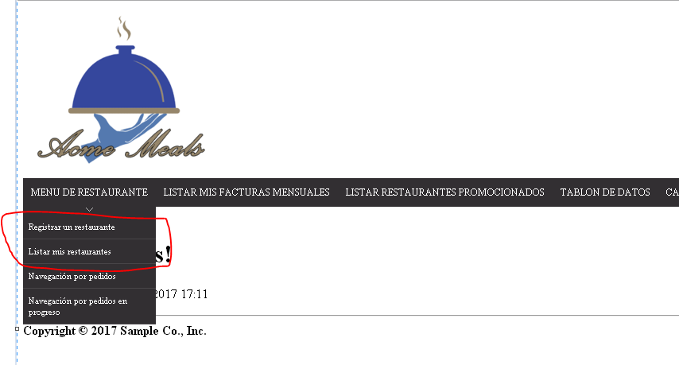

Tests

|  |  |
| --- | --- |
| **Test 19.1** | |
| **Description** | Listar los restaurantes de un manager |
| **Expected** | Debe de mostrar una lista con el nombre del restaurant, un enlace para editarlo, otro para ver el restaurant, y el teléfono. |
| **Outcome** | Se muestra la lista pero no se traducen al español las cabeceras “Name” y “Phone”. Además, aparece una opción adicional: “Crear identidad social” (en la imagen no, por eso lo menciono). |
| **Notes** |  |

|  |  |
| --- | --- |
| **Test 19.2** | |
| **Description** | Crear un restaurante |
| **Expected** | Al crear el restaurante de forma correcta nos debe cargar un formulario para rellenar los datos    Una vez completado el formulario y guardado el restaurante nos debe de llevar a la lista de los restaurantes creados por el manager. |
| **Outcome** | El sistema se comporta correctamente, aunque el formulario no se muestra en español al seleccionar “es”. |
| **Notes** |  |

|  |  |
| --- | --- |
| **Test 19.3** | |
| **Description** | Escribir codigo XSS |
| **Expected** | Debe de cargarse otra vez el formulario mostrando mensajes de error |
| **Outcome** | Se muestran los mensajes de error. |
| **Notes** |  |

|  |  |
| --- | --- |
| **Test 19.4** | |
| **Description** | Dejar los campos del formulario en blanco |
| **Expected** | Debe de cargarse otra vez el formulario mostrando mensajes de error |
| **Outcome** | Se muestran los mensajes de error. |
| **Notes** |  |

|  |  |
| --- | --- |
| **Test 19.5** | |
| **Description** | Probar el botón cancel |
| **Expected** | El Sistema nos debe de llevar a la vista de restaurantes creados por el manager. |
| **Outcome** | El botón cancelar nos lleva a la lista de restaurantes creados del manager. |
| **Notes** |  |

|  |  |  |
| --- | --- | --- |
| **Test 19.6** | | |
| **Description** | Probar el enlace de editar | |
| **Expected** | Debe de cargar un formulario de restaurante relleno con la información de este | |
| **Outcome** | Se carga el formulario con los campos rellenados. Sin embargo, cambiando la id del resturante de la url, no solo puedo acceder al formulario de edición de un restaurant ajeno, si no que puedo modificar sus datos y al darle a guardar se modificará y pasa a ser de mi propiedad. | |
| **Notes** |  | |
| **Test 19.7** | | |
| **Description** | | Desactivar un restaurante |
| **Expected** | | Al desactivar un restaurante volverá a cargar la vista de los restaurantes creados por el manager. Lo que sucede es que dejará de estar disponible para el resto de usuarios. |
| **Outcome** | | Es cierto que deja de estar disponible (deja de aparecer en el listar de restaurantes, es lo que he entendido por deshabilitar”), pero no solo para el resto, también deja de estarlo para el propio manager. Además cambiando la id del resturante de la url, no solo puedo acceder al formulario de edición de un restaurante, si no que puedo deshabilitarlo y al darle a guardar se deshabilita y pasa a ser de mi propiedad. |
| **Notes** | |  |

|  |  |
| --- | --- |
| **Test 19.8** | |
| **Description** | Probar el enlace para ver el restaurante |
| **Expected** | Se debe de mostrar una vista con la información completa del restaurante. |
| **Outcome** | Se muestra el restaurante pero no se traducen los campos al español. |
| **Notes** |  |

|  |  |
| --- | --- |
| **Test 19.9** | |
| **Description** | Probar los tests anteriores en inglés y español |
| **Expected** | Al probar los tests anteriores en otro idioma el resultado debe de ser el mismo cambiando únicamente el idioma de las etiquetas y los mensajes mostrados por el sistema. |
| **Outcome** | Se comporta correctamente salvo en las situaciones que he comentado. |
| **Notes** |  |

# Use case 20 – Listar las críticas de un crítico ordenados por likes

Description

Los críticos pueden listar todas sus críticas ordenadas de mayor a menor ratio

Access

Para acceder es necesario estar logeado en el sistema como un crítico, usando por ejemplo las siguientes credenciales username: “critic1”, password: “critic1”. Una vez logeado hay que pulsar en el enlace de mis críticas por likes

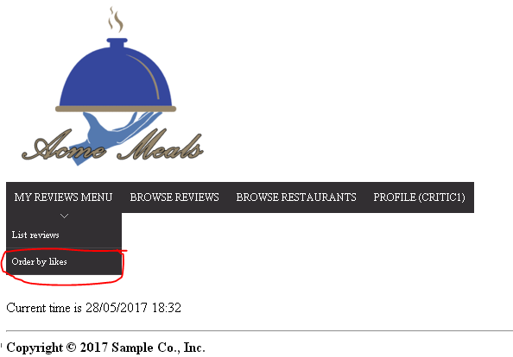

Tests

|  |  |
| --- | --- |
| **Test 20.1** | |
| **Description** | Muestra la información correta |
| **Expected** | Debe de aparecer una lista con el título de la crítica, el número de estrellas, un enlace de editar y otro de mostrar. |
| **Outcome** | Se muestra la lista correctamente. |
| **Notes** |  |

|  |  |
| --- | --- |
| **Test 20.2** | |
| **Description** | Probar los tests anteriores en inglés y español |
| **Expected** | Al probar los tests anteriores en otro idioma el resultado debe de ser el mismo cambiando únicamente el idioma de las etiquetas y los mensajes mostrados por el sistema. |
| **Outcome** | Se muestra correctamente tanto en inglés como en español. |
| **Notes** |  |

# Use case 21 – Crear y editar críticas

Description

Un crítico puede crear una crítica a un restaurante al cual no haya hecho ninguna todavía o editar una crítica que ya haya hecho a un restaurante.

Access

Para acceder es necesario estar logeado en el sistema como un crítico, usando por ejemplo las siguientes credenciales username: “critic1”, password: “critic1”. Una vez logeado si queremos crear un acrítica a un restaurante al cual no se la hayamos hecho vamos a la vista de ese restaurante y pulsamos el botón de crear nueva crítica.

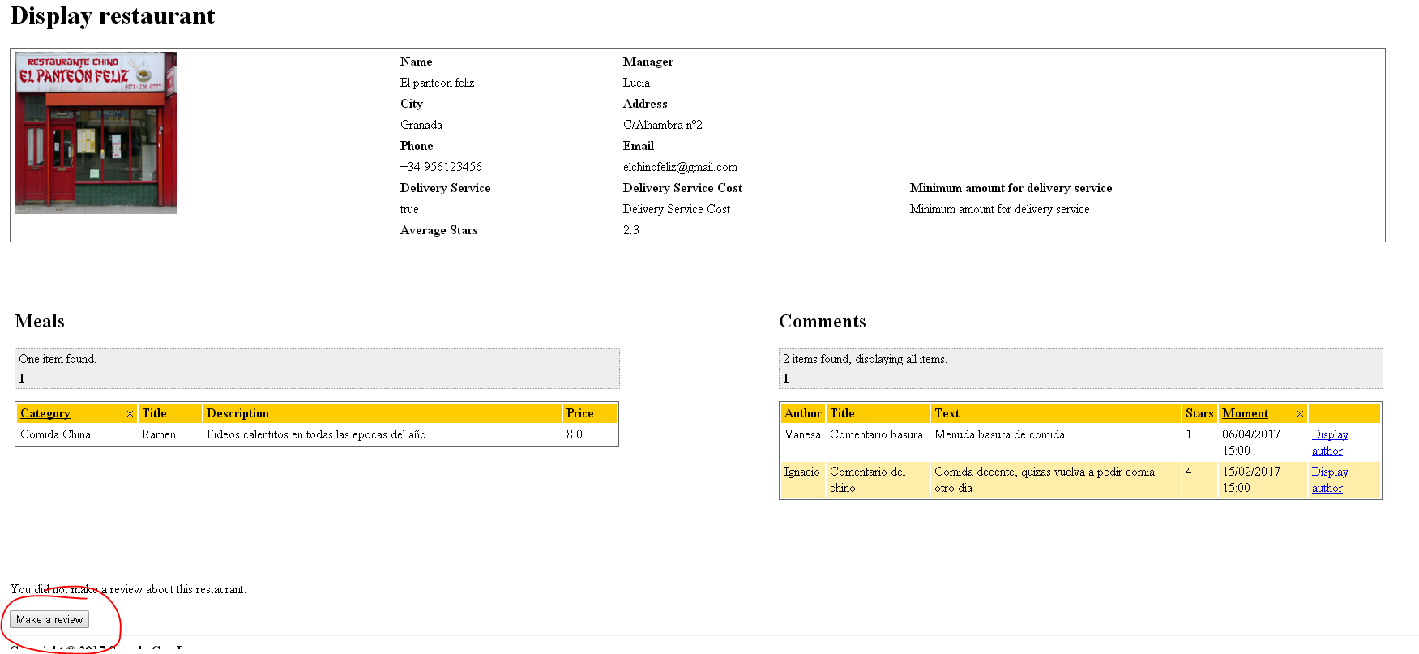

Si queremos hacer una crítica a un restaurante al cual ya se la hemos hecho es necesario ir a la lista de críticas creadas y editar la de dicho restaurante.

Tests

|  |  |
| --- | --- |
| **Test 21.1** | |
| **Description** | Editar una crítica. |
| **Expected** | Se cargará un formulario con la información de la crítica    Al guardar los cambios cargará la lista de críticas creadas por ese crítico |
| **Outcome** | Se guarda y redirige correctamente. |
| **Notes** |  |

|  |  |
| --- | --- |
| **Test 21.2** | |
| **Description** | Crear una crítica nueva para un restaurante |
| **Expected** | Al rellenar el formulario    guardar los cambios cargará la lista de críticas creadas por ese crítico |
| **Outcome** | El rango de valores de la puntuación aparece de 0 a 10 cuando debería ser de 0 a 5.  Además se puedo crear una segunda crítica a un mismo restaurante siendo el mismo crítico aunque no aparezca el botón. |
| **Notes** |  |

|  |  |
| --- | --- |
| **Test 21.3** | |
| **Description** | Dejar el formulario en blanco |
| **Expected** | Se debe de cargar el formulario mostrando lo errores |
| **Outcome** | Aparecen los errores correctamente. |
| **Notes** |  |

|  |  |
| --- | --- |
| **Test 21.4** | |
| **Description** | Escribir código XSS |
| **Expected** | Se debe de cargar el formulario mostrando lo errores |
| **Outcome** | Aparecen los errores correctamente. |
| **Notes** |  |
| **Test 21.5** | |
| **Description** | Probar el botón cancelar del formulario |
| **Expected** | Al pulsar el botón debe de redirigir al usuario a la lista de los restaurants. |
| **Outcome** | Te redirige a la lista correctamente |
| **Notes** |  |

|  |  |
| --- | --- |
| **Test 21.6** | |
| **Description** | Probar los tests anteriores en inglés y español |
| **Expected** | Al probar los tests anteriores en otro idioma el resultado debe de ser el mismo cambiando únicamente el idioma de las etiquetas y los mensajes mostrados por el sistema. |
| **Outcome** | Se muestra correctamente tanto en inglés como en español. |
| **Notes** |  |

# Use case 22 – Registrar un crítico

Description

Los críticos son usuarios registrados por parte de los administradores en el sistema.

Access

Para hacer el registro de un crítico es necesario estar logeado en el sistema como admin, usando estos credenciales username: “admin”, password: “admin”. En el menú seleccionar la opción de registrar a un nuevo crítico.

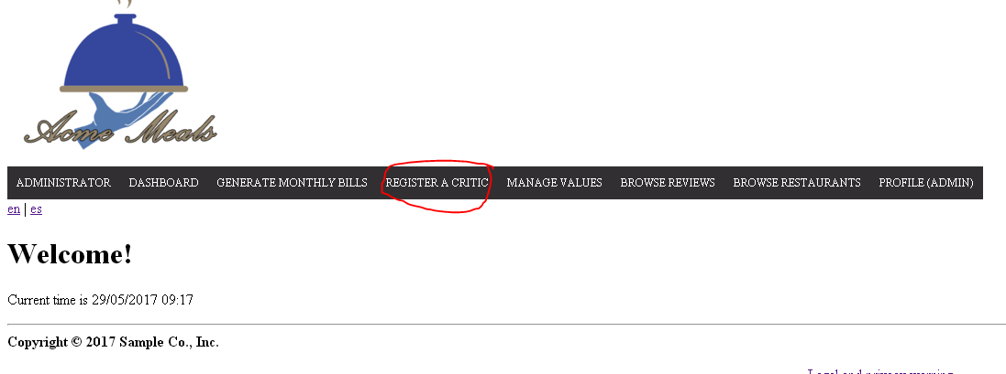

Tests

|  |  |
| --- | --- |
| **Test 22.1** | |
| **Description** | Tras rellenar el formulario correctamente guardar el crítico en el sistema |
| **Expected** | Si se ha guardado bien el crítico en el sistema, se redirigirá al administrador a la página principal del sistema. |
| **Outcome** | Se guarda y redirige correctamente. |
| **Notes** | El mensaje de error por defecto hace referencia tambien a los terminos y condiciones que no están. |

|  |  |
| --- | --- |
| **Test 22.2** | |
| **Description** | Probar a dejar el formulario de registro de un crítico en blanco |
| **Expected** | Se debe de volver a cargar el formulario mostrando mensajes de error para los campos que están en blanco. |
| **Outcome** | Se muestran los errores correctamente. |
| **Notes** |  |

|  |  |
| --- | --- |
| **Test 22.3** | |
| **Description** | Escribir código XSS |
| **Expected** | Se debe de cargar el formulario mostrando lo errores |
| **Outcome** | Si metes un script en los campos de contraseña te deja registrarte en el Sistema. |
| **Notes** |  |

|  |  |
| --- | --- |
| **Test 22.4** | |
| **Description** | Probar el botón cancel del formulario |
| **Expected** | Al pulsarlo debe de llevar al usuario a la página principal del sistema |
| **Outcome** | Te redirige a la página principal correctamente. |
| **Notes** |  |

|  |  |
| --- | --- |
| **Test 22.5** | |
| **Description** | Probar patrón incorrecto del email |
| **Expected** | Al intentar hacer el registro con un patrón de email incorrecto debe volver a cargar el formulario mostrando un mensaje de email incorrecto. |
| **Outcome** | Te muestra el error correctamente. |
| **Notes** |  |

|  |  |
| --- | --- |
| **Test 22.6** | |
| **Description** | Probar patrón incorrecto de teléfono |
| **Expected** | Al intentar hacer el registro con un patrón de email incorrecto debe volver a cargar el formulario mostrando un mensaje de teléfono incorrecto incorrecto. |
| **Outcome** | Te muestra el error correctamente. |
| **Notes** |  |

|  |  |
| --- | --- |
| **Test 22.7** | |
| **Description** | Probar los tests anteriores en inglés y español |
| **Expected** | Al probar los tests anteriores en otro idioma el resultado debe de ser el mismo cambiando únicamente el idioma de las etiquetas y los mensajes mostrados por el sistema. |
| **Outcome** | Se muestra correctamente tanto en inglés como en español. |
| **Notes** |  |

# Use case 23 – Gestionar el número VAT de Acme Meals

Description

Un administrador puede modificar si fuese necesario el número VAT de Acme Meals que está almacenado en el sistema.

Access

Para editar el número VAT es necesario estar logeado en el sistema como admin, usando estos credenciales username: “admin”, password: “admin”. En el menú seleccionar la opción de manejar valores editar número VAT.

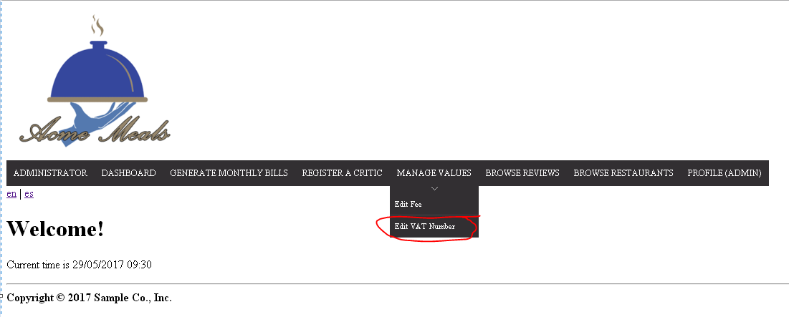

Tests

|  |  |
| --- | --- |
| **Test 23.1** | |
| **Description** | Muestra la información correcta |
| **Expected** | Al cargar el formulario del VAT debe de aparecer relleno con el número VAT de Acme Meals. |
| **Outcome** | Carga y se muestra el formulario correctamente. |
| **Notes** |  |

|  |  |
| --- | --- |
| **Test 23.2** | |
| **Description** | Guardar de forma correcta el cambio del número VAT |
| **Expected** | Al modificar el número Vat de forma correcta y guardar el nuevo número nos debe de llevar a la página principal del sistema. |
| **Outcome** | Se guarda el cambio y te redirige correctamente. |
| **Notes** |  |

|  |  |
| --- | --- |
| **Test 23.3** | |
| **Description** | Probar el botón cancel del formulario. |
| **Expected** | Al pulsar el botón nos debe de llevar a la página principal del sistema. |
| **Outcome** | Te redirige a la página principal correctamente. |
| **Notes** |  |

|  |  |
| --- | --- |
| **Test 23.4** | |
| **Description** | Probar a dejar el formulario en blanco |
| **Expected** | Se cargará de nuevo el formulario mostrando un mensaje de error. |
| **Outcome** | Se muestra el error correctamente. |
| **Notes** |  |

|  |  |
| --- | --- |
| **Test 23.5** | |
| **Description** | Escribir código XSS |
| **Expected** | Se cargará de nuevo el formulario mostrando un mensaje de error. |
| **Outcome** | Se muestra el error correctamente. |
| **Notes** |  |

|  |  |
| --- | --- |
| **Test 23.6** | |
| **Description** | Probar a escribir una palabra cualquiera |
| **Expected** | Se debe de mostrar un mensaje de error al cargar otra vez el formulario. |
| **Outcome** | No salta error y se guard cuando se introduce cualquier cosa que no esté en blanco o que no sea script |
| **Notes** |  |

|  |  |
| --- | --- |
| **Test 23.7** | |
| **Description** | Probar los tests anteriores en inglés y español |
| **Expected** | Al probar los tests anteriores en otro idioma el resultado debe de ser el mismo cambiando únicamente el idioma de las etiquetas y los mensajes mostrados por el sistema. |
| **Outcome** | Se muestra correctamente tanto en inglés como en español. |
| **Notes** |  |

# Use case 24 – Editar la cuota

Description

El administrador puede modificar la cuota que se les carga a los usuarios por usar nuestro sistema.

Access

Para editar la cuota es necesario estar logeado en el sistema como admin, usando estos credenciales username: “admin”, password: “admin”. En el menú seleccionar la opción de manejar valores editar fee/cuota.

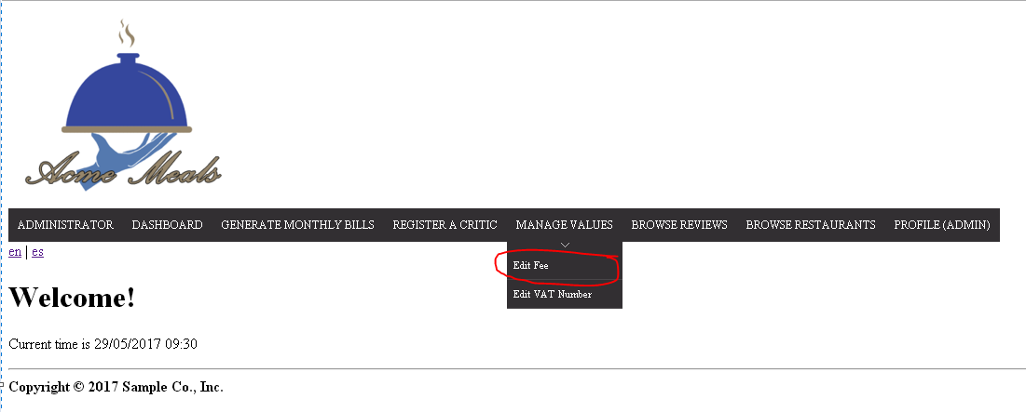

Tests

|  |  |
| --- | --- |
| **Test 24.1** | |
| **Description** | Muestra la información correcta |
| **Expected** | Al cargar el formulario del fee debe de aparecer relleno con el fee de Acme Meals. |
| **Outcome** | Carga y se muestra el formulario correctamente. |
| **Notes** |  |

|  |  |
| --- | --- |
| **Test 24.2** | |
| **Description** | Guardar de forma correcta el cambio del fee |
| **Expected** | Al modificar el fee de forma correcta y guardar el nuevo valor nos debe de llevar a la página principal del sistema. |
| **Outcome** | Se guarda y te redirige a la página principal correctamente. |
| **Notes** |  |

|  |  |
| --- | --- |
| **Test 24.3** | |
| **Description** | Probar el botón cancel del formulario. |
| **Expected** | Al pulsar el botón nos debe de llevar a la página principal del sistema. |
| **Outcome** | Te redirige a la página principal correctamente. |
| **Notes** |  |

|  |  |
| --- | --- |
| **Test 24.4** | |
| **Description** | Probar a dejar el formulario en blanco |
| **Expected** | Se cargará de nuevo el formulario mostrando un mensaje de error. |
| **Outcome** | Se muestra el error correctamente. |
| **Notes** |  |

|  |  |
| --- | --- |
| **Test 24.5** | |
| **Description** | Escribir código XSS |
| **Expected** | Se cargará de nuevo el formulario mostrando un mensaje de error. |
| **Outcome** | Se muestra el error correctamente. |
| **Notes** |  |

|  |  |
| --- | --- |
| **Test 24.6** | |
| **Description** | Probar los tests anteriores en inglés y español |
| **Expected** | Al probar los tests anteriores en otro idioma el resultado debe de ser el mismo cambiando únicamente el idioma de las etiquetas y los mensajes mostrados por el sistema. |
| **Outcome** | Se muestra correctamente tanto en inglés como en español. |
| **Notes** |  |

# Use case 25 – Listar los usuarios con reports

Description

El administrador podrá ver una lista de los usuarios que hayan sido reportados por otros usuarios debido a los comentarios escritos en los restaurantes. Aparecerán cuando tengan un mínimo de 2 quejas de otros usuarios.

Access

Para listar los usuarios con reports es necesario estar logeado en el sistema como admin, usando estos credenciales username: “admin”, password: “admin”. En el menú seleccionar la opción de administrador usuarios reportados.

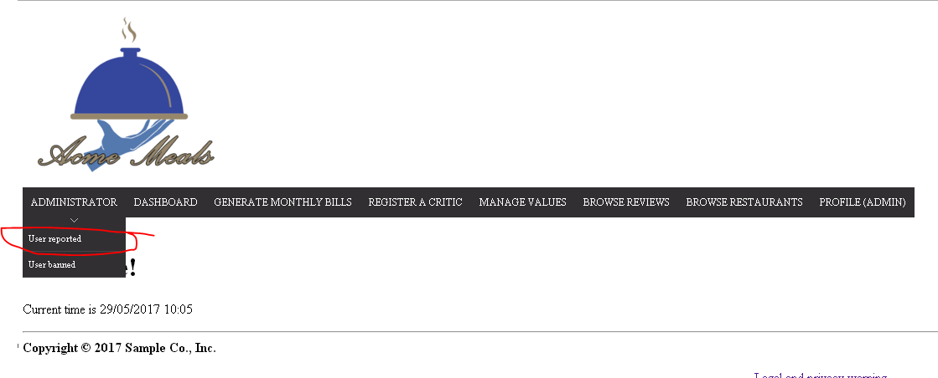

Tests

|  |  |
| --- | --- |
| **Test 25.1** | |
| **Description** | Se muestra la información correcta. |
| **Expected** | En la vista debe de aparecer el nombre del usuario, el número de reports que tiene, un enlace para ver los reports, un indicador que nos dice si el usuario esta baneado y un botón para banear al usuario |
| **Outcome** | Se muestra la lista correctamente. |
| **Notes** |  |

|  |  |
| --- | --- |
| **Test 25.2** | |
| **Description** | Probar el enlace para ver el perfil del usuario |
| **Expected** | Al pulsarlo nos debe de llevar a la vista del perfil complete del usuario. |
| **Outcome** | Se muestra el perfil correctamente. |
| **Notes** |  |

|  |  |
| --- | --- |
| **Test 25.3** | |
| **Description** | Probar el enlace de ver los reports del usuario |
| **Expected** | Debe de aparecer una lista con el comentario que ha sido reportado, los motivos por los que se ha reportado el comentario y botón para eliminar el report si el administrador cree que el motivo del report no es suficiente. |
| **Outcome** | A veces se muestra un comentario del cuál no existe, provocando de que se aumente en uno el número de comentarios reportados. |
| **Notes** |  |

|  |  |
| --- | --- |
| **Test 25.4** | |
| **Description** | Eliminar un report |
| **Expected** | Al eliminar el report nos llevará de nuevo a la lista de usuarios con 2 o más reports. Si al eliminar el report dicho usuario tiene menos de 2 reports dejará de aparecer en la lista. |
| **Outcome** | Se elimina el report y se muestra la lista correctamente. |
| **Notes** |  |

|  |  |
| --- | --- |
| **Test 25.5** | |
| **Description** | Probar los tests anteriores en inglés y español |
| **Expected** | Al probar los tests anteriores en otro idioma el resultado debe de ser el mismo cambiando únicamente el idioma de las etiquetas y los mensajes mostrados por el sistema. |
| **Outcome** | Se muestra correctamente tanto en inglés como en español. |
| **Notes** |  |

# Use case 26 – Ben o unban de un usuario

Description

Un administrador puede banear o desbanear a un usuario que este registrado en el sistema

Access

Para banear o desbanear a un usuario es necesario estar logeado en el sistema como admin, usando estos credenciales username: “admin”, password: “admin”. Para banear hay que cargar la lista de usuarios reportados y pulsar el botón de banear.

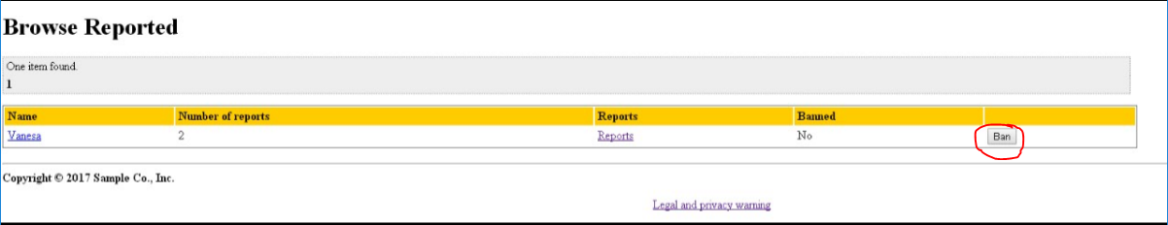

Para desbanear a un usuario hay que cargar la vista de usuarios baneados.

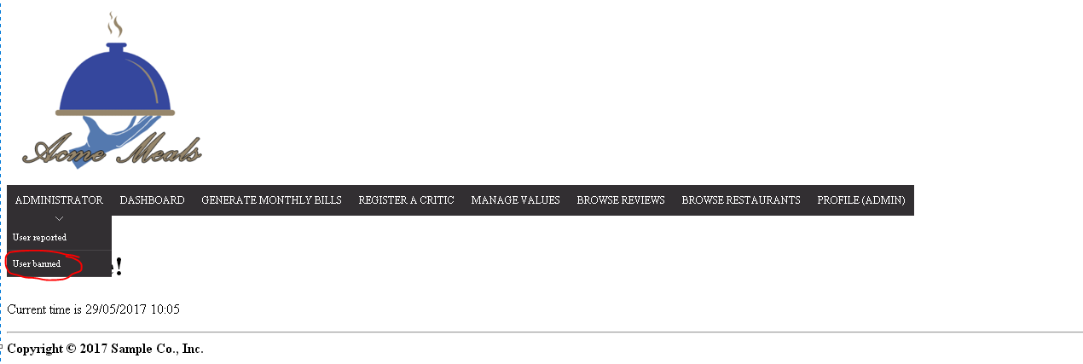

Tests

|  |  |
| --- | --- |
| **Test 26.1** | |
| **Description** | Banear un usuario |
| **Expected** | Al banear al usuario se debe de cargar la lista de usuarios baneados mostrando una lista con la misma información que los usuarios reportados, pero el campo banned aparece a “true” y el botón es para hacer unban |
| **Outcome** | Al banear un usuario no carga la lista de usuarios baneados, sino la de usuarios reportados apareciendo a su vez tambien los baneados. |
| **Notes** |  |

|  |  |
| --- | --- |
| **Test 26.2** | |
| **Description** | Listar baneados muestra l información correcta |
| **Expected** | En la vista debe de aparecer el nombre del usuario, el número de reports que tiene, un enlace para ver los reports, un indicador que nos dice si el usuario esta baneado y un botón para desbanear al usuario |
| **Outcome** | La lista de baneados se muestra correctamente |
| **Notes** |  |

|  |  |
| --- | --- |
| **Test 26.3** | |
| **Description** | Desbanear un usuario |
| **Expected** | Al desbanear a un usuario nos redirigirá a la vista de usuarios reportados. |
| **Outcome** | Se desbanea a un usuario correctamente. |
| **Notes** |  |

|  |  |
| --- | --- |
| **Test 26.4** | |
| **Description** | Probar los tests anteriores en inglés y español |
| **Expected** | Al probar los tests anteriores en otro idioma el resultado debe de ser el mismo cambiando únicamente el idioma de las etiquetas y los mensajes mostrados por el sistema. |
| **Outcome** | Se muestra correctamente tanto en inglés como en español. |
| **Notes** |  |

# Use Case 27 – Generar las monthly bills

Desription

Mensualmente los administradores generaran las facturas que tendrán que pagar los managers del sistema.

Access

Para generar las monthly bills es necesario estar logeado en el sistema como admin, usando estos credenciales username: “admin”, password: “admin”.

En el menú pulsamos la opción generar monthly bill.

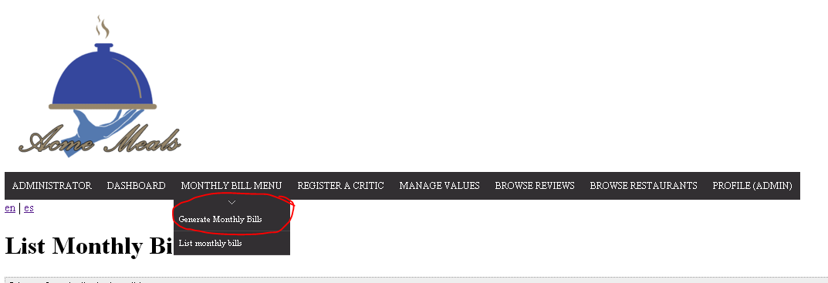

Tests

|  |  |
| --- | --- |
| **Test 27.1** | |
| **Description** | Generar las monthly bills |
| **Expected** | Al pulsar el enlace se debe de volver a cargar la página principal del sistema. |
| **Outcome** | Al generar las facturas no te redirige a la página principal, sino a la lista de facturas mensuales. |
| **Notes** |  |

|  |  |
| --- | --- |
| **Test 27.2** | |
| **Description** | Probar los tests anteriores en inglés y español |
| **Expected** | Al probar los tests anteriores en otro idioma el resultado debe de ser el mismo cambiando únicamente el idioma de las etiquetas y los mensajes mostrados por el sistema. |
| **Outcome** | Se muestra correctamente tanto en inglés como en español. |
| **Notes** |  |

# Use case 28 – Listar las monthly bills

Description

Un administrador puede ver una lista con todas las monthly bills que se han generado para los managers

Access

Para generar las monthly bills es necesario estar logeado en el sistema como admin, usando estos credenciales username: “admin”, password: “admin”.

En el menú pulsamos la opción listar monthly bill.

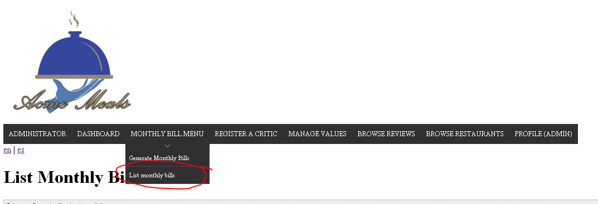

Tests

|  |  |
| --- | --- |
| **Test 28.1** | |
| **Description** | Se muestra la información correcta |
| **Expected** | Debe de mostrar una lista con los campos de nombre de manager, fecha de emisión y un enlace para ver la factura. |
| **Outcome** | Se muestra la lista correctamente. |
| **Notes** |  |

|  |  |
| --- | --- |
| **Test 28.2** | |
| **Description** | Comprobar que la fecha mostrada cumple el formato dd/MM/yyyy HH:mm |
| **Expected** | Las fechas deben cumplir con el patrón indicado en la descripción. |
| **Outcome** | Se muestra el formato de la fecha correctamente. |
| **Notes** |  |

|  |  |
| --- | --- |
| **Test 28.3** | |
| **Description** | Probar el correcto funcionamiento del enlace. |
| **Expected** | Al pulsar el enlace se debe de mostrar el contenido complete de la facture. |
| **Outcome** | Se muestra la factura correctamente. |
| **Notes** | ¿Debería un manager tener que pagar una factura de 0 euros? |

|  |  |
| --- | --- |
| **Test 28.4** | |
| **Description** | Probar los tests anteriores en inglés y español |
| **Expected** | Al probar los tests anteriores en otro idioma el resultado debe de ser el mismo cambiando únicamente el idioma de las etiquetas y los mensajes mostrados por el sistema. |
| **Outcome** | La table de la lista de factura se muestra siempre en inglés. |
| **Notes** |  |

# Use case 29 – Dashboard de administrator

Description

El administrador tiene una vista con información sobre el uso que se le está dando al sistema.

Access

Para al dashboard es necesario estar logeado en el sistema como admin, usando estos credenciales username: “admin”, password: “admin”.

En el menú pulsamos la opción dashboard.

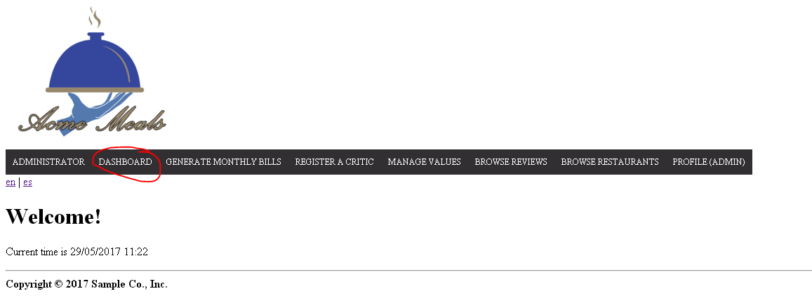

Tests

|  |  |
| --- | --- |
| **Test 29.1** | |
| **Description** | Muestra la información correcta |
| **Expected** | Se debe de mostrar aproximadamente 14 tablas |
| **Outcome** | Aproximadamente 14 es cierto, aunque exactamente aparecen 15 tablas. |
| **Notes** |  |

# Use case 30 – Gestionar las Redes sociales de un restaurant

Description

Un manager puede añadir información sobre las redes sociales en las que se pude encontrar y seguir a sus restaurantes

Access

Para acceder a esta información hay que cargar los restaurantes de un manager y aparecerá un enlace para añadir redes sociales.

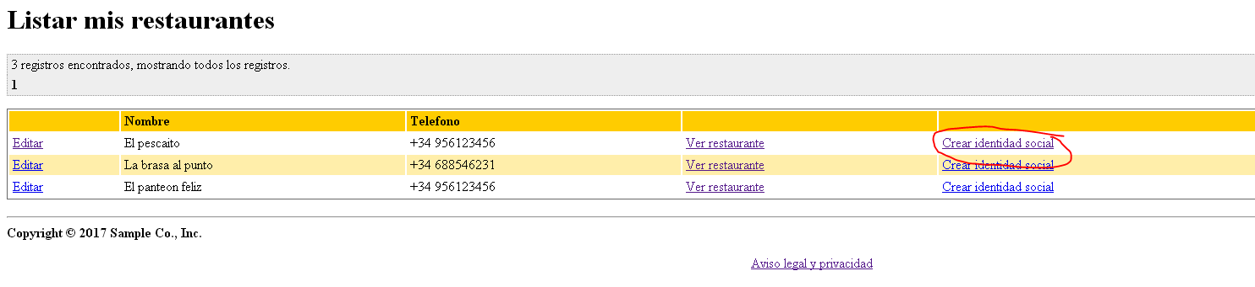

Tests

|  |  |
| --- | --- |
| **Test 30.1** | |
| **Description** | Crear una red social para un restaurante |
| **Expected** | Se cargará el formulario    Al guardarlo en el sistema nos dirigirá la lista de identidades sociales |
| **Outcome** | Un manager puede crear una identidad social de otro manager. |
| **Notes** |  |

|  |  |
| --- | --- |
| **Test 30.2** | |
| **Description** | Probar el botón cancel del formulario. |
| **Expected** | Al pulsar el botón nos debe de llevar al listado de redes sociales de ese manger |
| **Outcome** | Te redirige a la lista de redes sociales correctamente. |
| **Notes** |  |

|  |  |
| --- | --- |
| **Test 30.3** | |
| **Description** | Probar a dejar el formulario en blanco |
| **Expected** | Se cargará de nuevo el formulario mostrando un mensaje de error. |
| **Outcome** | Se muestran los errores correctamente. |
| **Notes** |  |

|  |  |
| --- | --- |
| **Test 30.4** | |
| **Description** | Escribir código XSS |
| **Expected** | Se cargará de nuevo el formulario mostrando un mensaje de error. |
| **Outcome** | Se muestran los errores correctamente. |
| **Notes** |  |

|  |  |
| --- | --- |
| **Test 30.5** | |
| **Description** | Al listar las redes sociales dede de aparecer la información correcta |
| **Expected** | Debe de aparecer la imagen, el Nick, la red social, el enlace de la red social y un enlace para editar la red social |
| **Outcome** | Se muestra la lista de redes sociales correctamente. |
| **Notes** |  |

|  |  |
| --- | --- |
| **Test 30.6** | |
| **Description** | Probar el enlace de editar |
| **Expected** | Al pulsar el enlace debe de aparecer el formulario relleno con la información de la red social |
| **Outcome** | Carga y se muestra los datos del formulario correctamente. |
| **Notes** |  |

|  |  |
| --- | --- |
| **Test 30.8** | |
| **Description** | Guardar los cambios al editar |
| **Expected** | Al modificar la red social y pulsar el botón de guardar debe de cargar la llista de redes sociales de los restaurantes de un manager. |
| **Outcome** | Se guarda y te redirige a la lista de redes sociales correctamente. |
| **Notes** |  |

|  |  |
| --- | --- |
| **Test 30.9** | |
| **Description** | Eliminar una red social |
| **Expected** | Al borrar la red social debe de desaparecer de la lista de redes sociales de un manger |
| **Outcome** | Si se intenta borrar una identidad social con errores de validación en el formulario no se borra. |
| **Notes** |  |

|  |  |
| --- | --- |
| **Test 30.10** | |
| **Description** | Probar los tests anteriores en inglés y español |
| **Expected** | Al probar los tests anteriores en otro idioma el resultado debe de ser el mismo cambiando únicamente el idioma de las etiquetas y los mensajes mostrados por el sistema. |
| **Outcome** | Se muestra correctamente tanto en inglés como en español. |
| **Notes** |  |

# Additional tests

If necessary, design additional tests that cannot be easily associated with a particular use case. Describe them in this section.

|  |  |
| --- | --- |
| **Test <#999>** | |
| **Description** | Describe the test that must be performed. |
| **Expected** | Describe what you expect from this test. Include screenshots if necessary. |
| **Outcome** | Describe what you’ve got when you performed this test. Add screenshots if necessary. Please, make sure that your description is enough for a developer to repeat what you’ve done, so that he or she can correct the problem. |
| **Notes** | Add notes if necessary. |